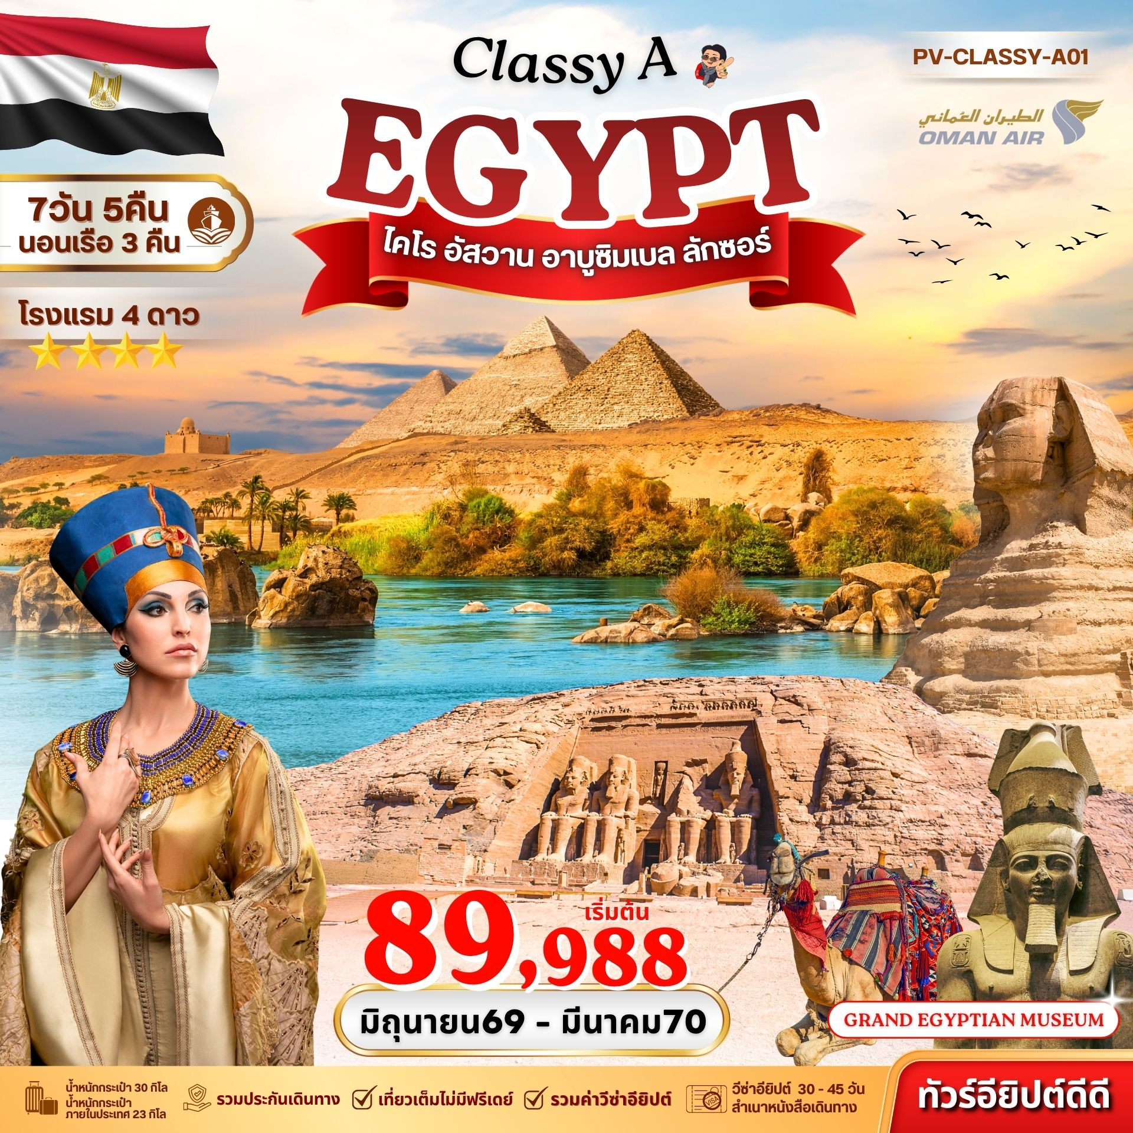

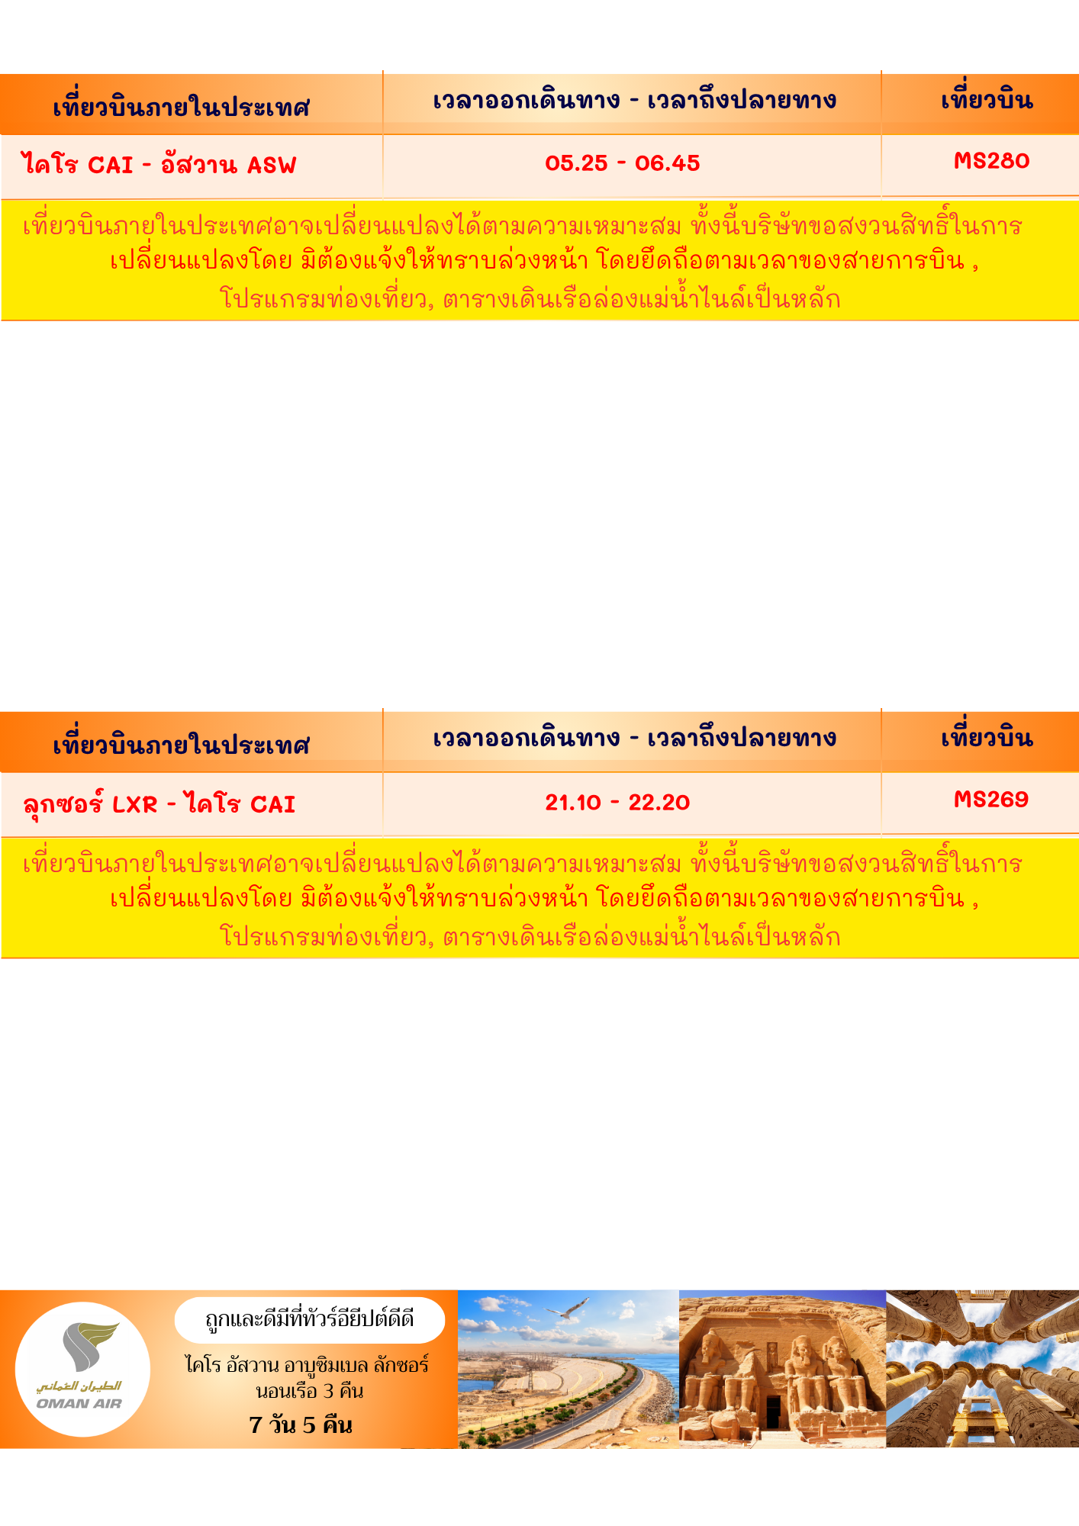

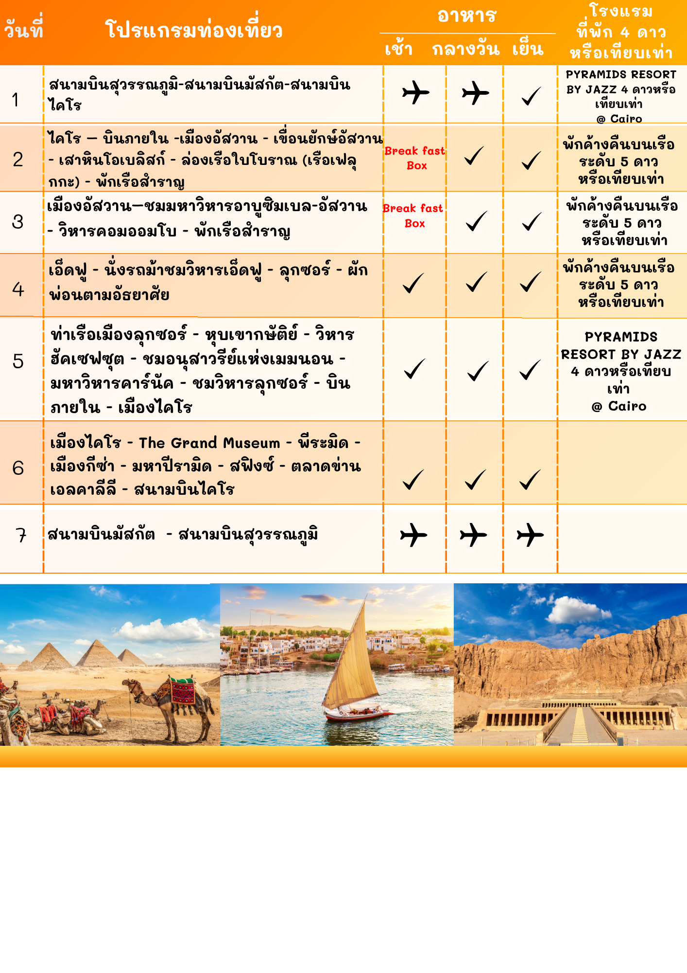

วันแรก : สนามบินสุวรรณภูมิ -สนามบินมัสกัต – สนามบินไคโร

รายละเอียดโปรแกรม

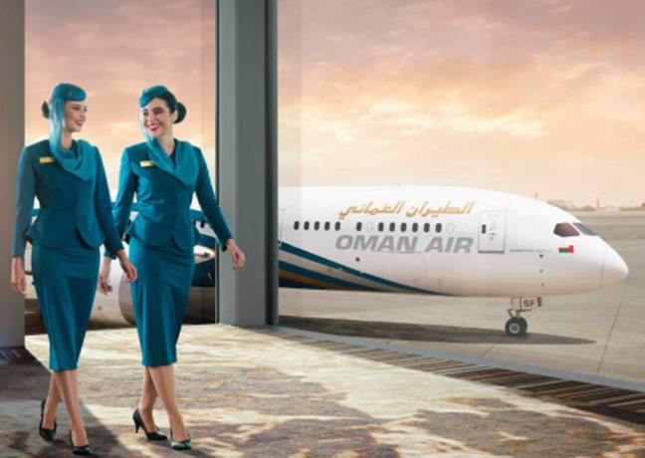

05.30 น. คณะผู้เดินทางพร้อมกัน ณ สนามบินสุวรรณภูมิ อาคารผู้โดยสารขาออกระหว่างประเทศ ชั้น 4 ประตูทางเข้าที่ 4 เคาน์เตอร์สายการบินโอมาน แอร์ ซึ่งมีเจ้าหน้าที่บริษัทฯ คอยให้การต้อนรับพร้อมอำนวยความสะดวกด้านสัมภาระแก่ท่าน

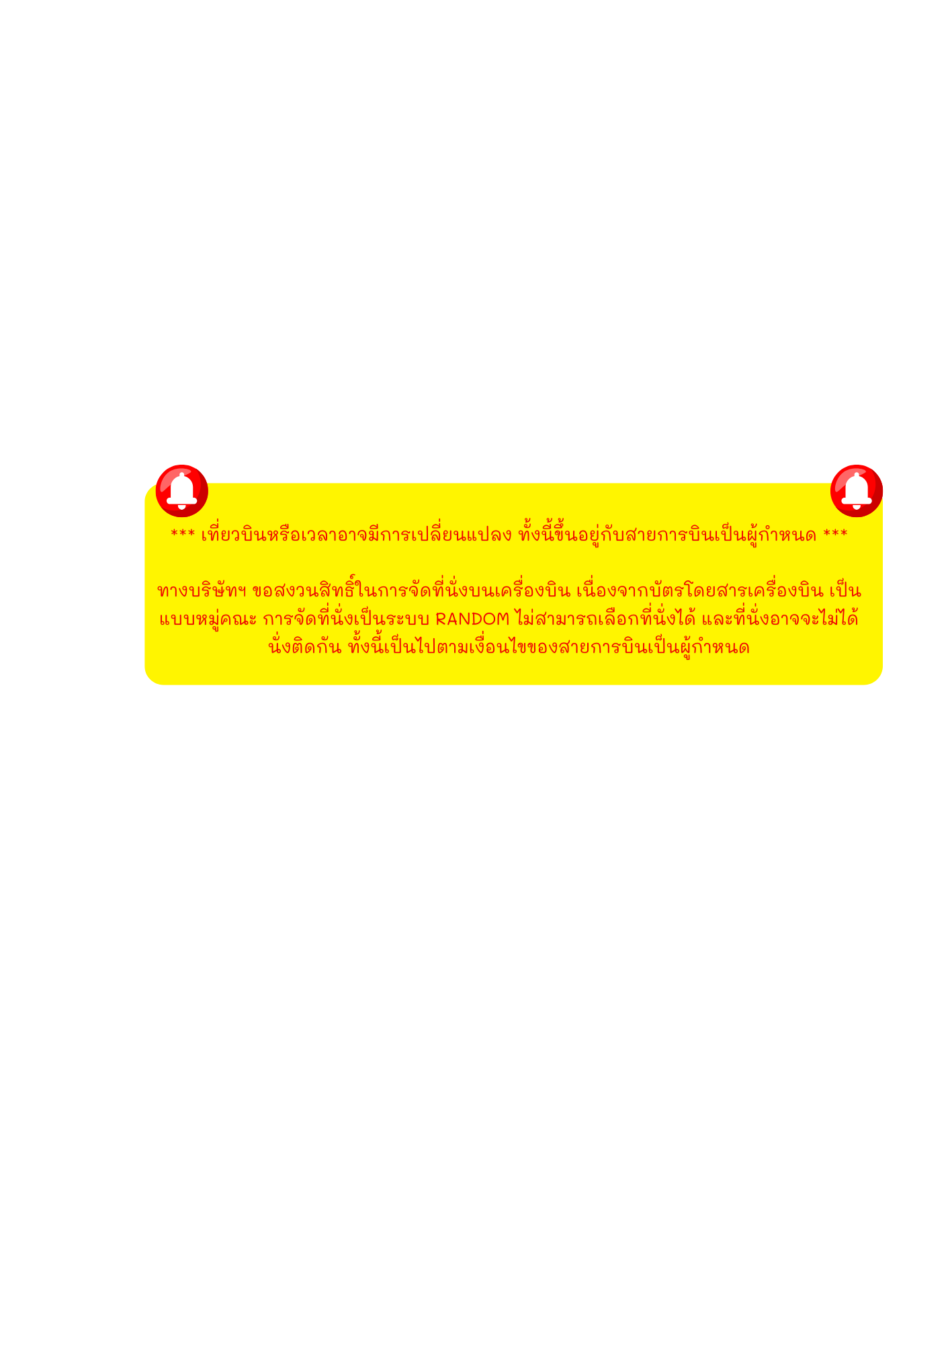

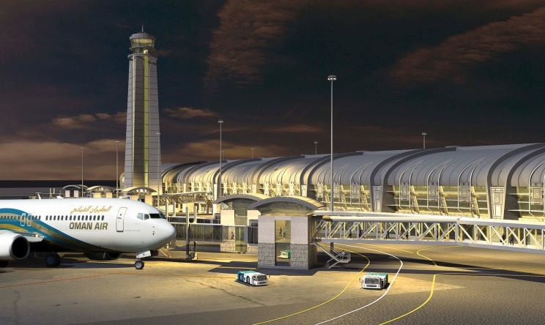
09.00 น. ออกเดินทางโดยสายการบิน โอมาน แอร์ เที่ยวบินที่ “WY 818 (บริการอาหารและเครื่องดื่มบนเครื่องพร้อมสิ่งอำนวยความสะดวกความบันเทิงครบครัน)
11.50 น. เดินทางถึงท่าอากาศยานมัสกัต ประเทศโอมาน เพื่อแวะเปลี่ยนเครื่อง
14.40 น. ออกเดินทางโดยสายการบิน โอมาน แอร์ เที่ยวบินที่ “WY 405
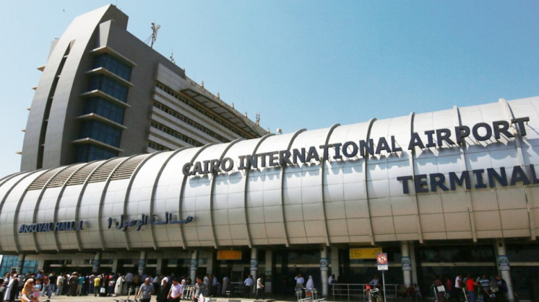
18.00 น. ถึงสนามบินนานาชาติกรุงไคโร เจ้าหน้าที่บริการด้าน VISA คอยอำนวยความสะดวกแก่คณะทัวร์ (เวลาท้องถิ่นช้ากว่าประเทศไทย 4 ชั่วโมง) หลังจากผ่านพิธีการตรวจคนเข้าเมือง และศุลกากรแล้ว รับสัมภาระกระเป๋าเดินทางและทำธุรส่วนตัว นำท่านขึ้นรถบัสปรับอากาศ นำท่านเดินทางสู่ตัวเมือง เมืองไคโร

ค่ำ รับประทานอาหารค่ำ ณ ภัตตาคารอาหารท้องถิ่น
นำท่านเข้าสู่ที่พัก PYRAMIDS RESORT BY JAZZ 4 ดาวหรือเทียบเท่า @ CAIRO

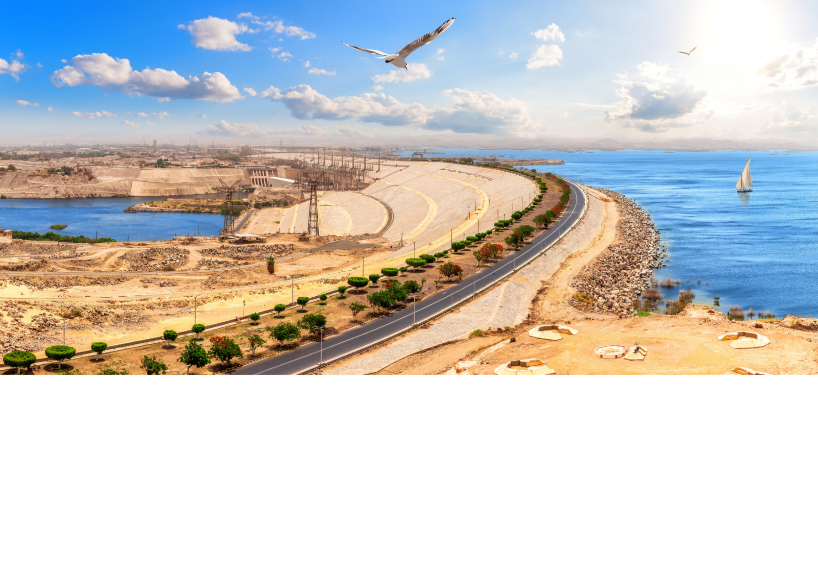
วันที่สอง

- ไคโร
- บินภายใน
- เมืองอัสวาน-เขื่อนยักษ์อัสวาน
- เสาหินโอเบลิสก์
- ล่องเรือใบโบราณ
(เรือเฟลุกกะ)
- ล่องเรือสำราญ

เช้าตรู่ รับประทานอาหารเช้า ณ ห้องอาหารของโรงแรม
หลังอาหารนำคณะเดินทางไปสนามบินไคโรเพื่อเดินทางไปเมืองอัสวาน

05.25 น. ออกเดินทางโดยสายการบิน อียิปต์ แอร์ เที่ยวบินที่ MS280
*** เที่ยวบินภายในประเทศ บริษัทขอสงวนสิทธิ์ในการเปลี่ยนแปลงตามความเหมาะสม ****
(จำกัดน้ำหนักกระเป๋า 1 ใบ ไม่เกิน 23 กิโลกรัม)
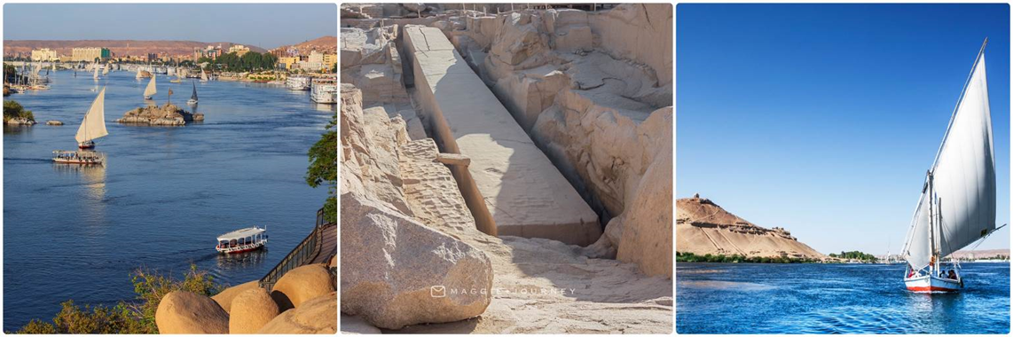
06.45 ถึงสนามบินเมืองอัสวาน
นำท่านไปชม เขื่อนยักษ์อัสวาน หรืออีกชื่อหนึ่งเรียกว่า High Dam ที่สร้างขึ้นในปี ค.ศ. 1960 เพื่อช่วยให้มี น้ำหล่อเลี้ยงไร่นาตลอดปี อีกทั้งยังใช้พลังน้ำเพื่อผลิตกระแสไฟฟ้าเพื่อให้เพียงพอกับความต้องการ ของคนทั้งประเทศ และเพื่อป้องกันน้ำไหลท่วมจากแม่น้ำไนล์เวลาฝนตกหนัก ซึ่งเขื่อนนี้มีความยาว 36,000 เมตร ซึ่งนักท่องเที่ยวสามารถมองเห็นทะเลสาบที่เกิดจากการสร้างเขื่อนสร้างแม่น้ำไนล์ คือ ทะเลสาบนัสเซอร์ ( Nasser ) มีความลึก 80 เมตรและกว้าง 10 เมตร
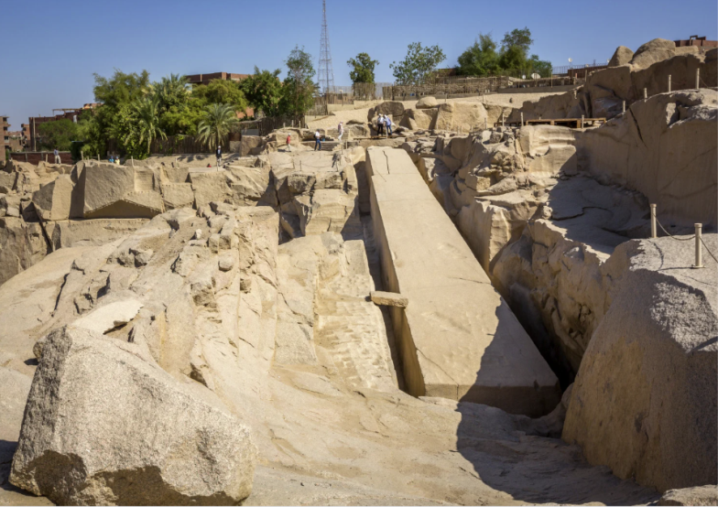
จากนั้นนำท่าน ชม เสาหินโอเบลิสก์ แกะสลักจากหน้าผาซึ่งยังไม่แล้วเสร็จ (The Unfinished Obelisk) เป็นแท่งหินมหึมาที่สกัด เกือบเสร็จแล้ว แต่มีรอยราวจึงทิ้งค้างไว้เช่นนั้น แท่งหินนี้เป็นของพระนางฮัทเชปซุท หากไม่แตกร้าวจะเป็นเสาโอเบลิสก์ที่สูง 41 เมตร หนัก1,200 ตัน เสาโอเบลิสก์นี้เป็นอนุสาวรีย์ชนิดหนึ่งของอียิปต์โบราณ สร้างเพื่อบูชาแด่เทพ อามุน-รา หรือ สุริยะเทพ

จากนั้นนำท่านเข้าชม ศูนย์ผลิตและจำหน่ายหัวน้ำหอมขึ้นชื่อของอียิปต์ ซึ่งกล่าวกันว่าการทำน้ำหอมนี้มีสืบทอดมาตั้งแต่สมัยพระนางคลีโอพัตรา และที่นี้ยังเป็นศูนย์กลาง แหล่งผลิตหัวน้ำหอมขนาดใหญ่ ให้กับน้ำหอมแบรนด์เนมดังๆ หลายแบรนด์อีกด้วย

จากนั้นเดินทางต่อไปยังเรือที่พักระดับ 5 ดาว หรือระดับเทียบเท่า
เที่ยง บริการอาหารกลางวัน ณ ภัตตาคารบนเรือ

นำท่านเปลี่ยนบรรยากาศลงเรือใบโบราณ ล่องไปตามแม่น้ำไนล์ หรือที่เรียกกันว่า เรือเฟลุคกะ( Felucca) นำท่านเช็คอินลง เรือสำราญที่พักซึ่งเป็นเรือสำราญขนาดใหญ่ อิสระพักผ่อนตามอัธยาศัย
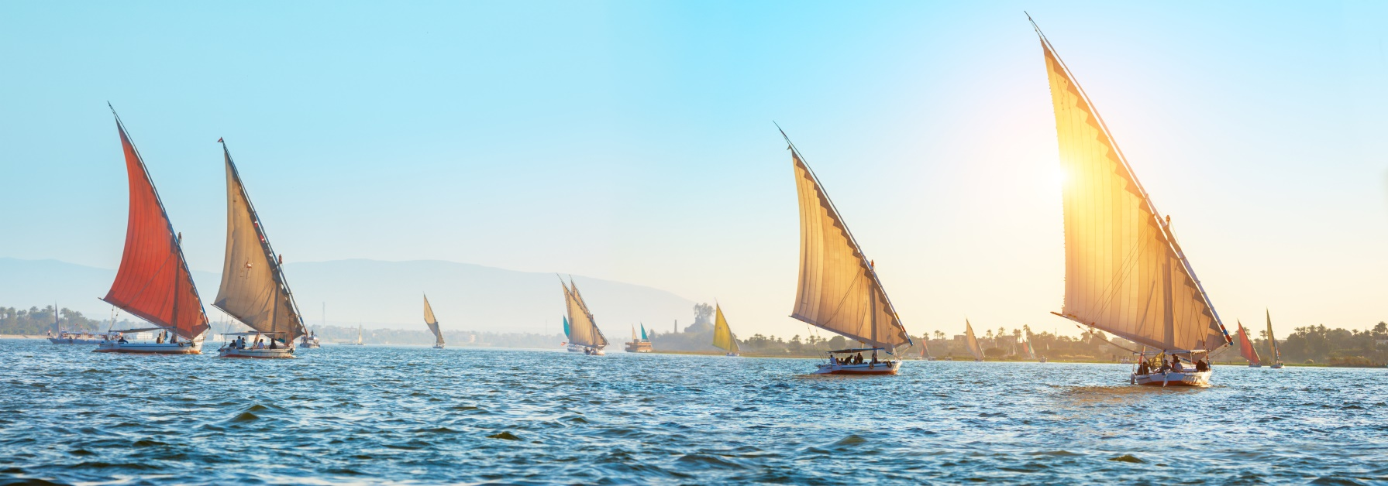

ค่ำ บริการอาหารค่ำ ณ ห้องอาหารบนเรือ ( บุฟเฟต์ )
พักค้างคืนบนเรือ PRINCESS SARA CRUISE ระดับ 5 ดาว หรือระดับเทียบเท่า

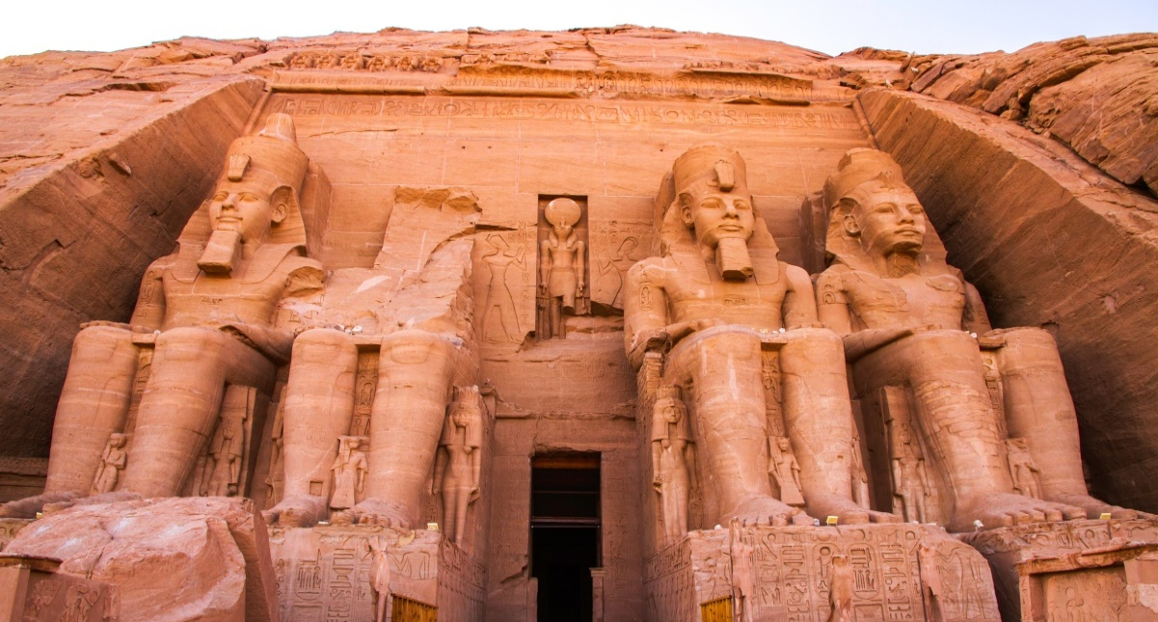
วันที่สาม

- เมืองอัสวาน
- ชมมหาวิหารอาบู
ซิมเบล
- อัสวาน
- วิหารคอมออมโบ
- เรือสำราญ

เช้าตรู่ Morning Call
04.30 น. นำท่านเดินทางโดยรถบัสปรับอากาศ มุ่งหน้าสู่ วิหารอาบูซิมเบล
โดยระยะทางกว่า 290 กม.ใช้เวลาเดินทางประมาณ 3.5 ชม.
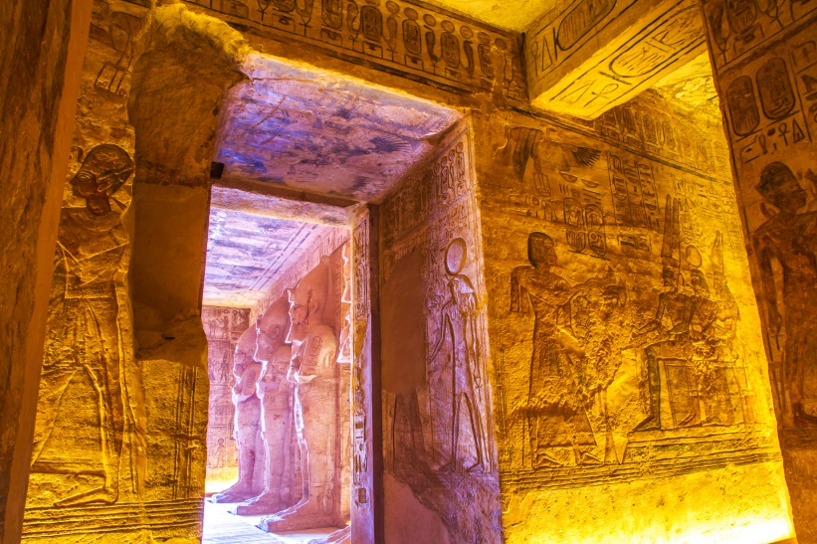
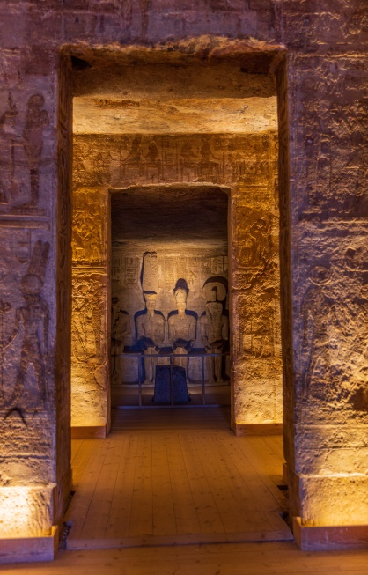
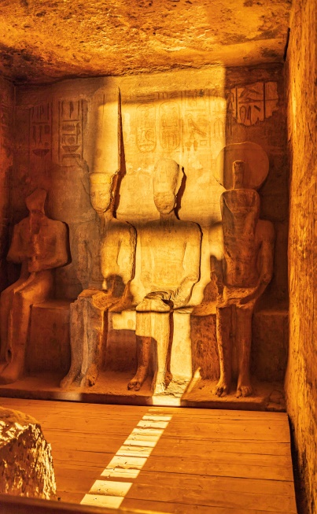
(อาหารเช้า Breakfast Box บริการระหว่างเดินทาง)
ชม มหาวิหารอาบูซิมเบล ซึ่งประกอบด้วยวิหารใหญ่ของ ฟาโรห์รามเสสที่ 2 และวิหารของ เนเฟอร์ตารี ซึ่งเป็นมเหสีที่รักของพระองค์ วิหารอาบูซิมเบลงดงามยิ่งใหญ่และมีชื่อก้องโลกเพราะเมื่อมีการสร้างเขื่อนขนาดยักษ์ที่อัสวาน ทำให้วิหาร 17 แห่งจมอยู่ใต้น้ำ จนองค์การยูเนสโก้ต้องมาช่วยยกให้และมหาวิหารอาบูซิมเบลก็ถูกยกขึ้นสูงจากพื้นดิน 65 เมตร ซึ่งเป็นงานที่ยากมาก ใช้เวลาทั้งสิ้น 4 ปี สิ้นค่าใช้จ่าย 40 ล้านเหรียญสหรัฐ ภายในวิหารใหญ่มีห้องบูชาและมีรูปสลัก 4 องค์นั่งอยู่ หนึ่งในนั้นคือ ฟาโรห์รามเสสที่ 2 พร้อมด้วยเทพเจ้าต่างๆ อีก 3 องค์ และทุกปีวันที่ 22 ก.พ. และวันที่ 22 ต.ค. ลำแสงแรกของพระอาทิตย์จะสาดส่องเข้าไปต้องรูปสลัก และว่ากันว่าวันที่ 22 ก.พ. ตรงกับวันประสูติของฟาโรห์รามเสสที่ 2 ขณะที่วันที่ 22 ต.ค. ตรงกับวันขึ้นครองราชย์ของพระองค์ แสดงให้เห็นถึงความเจริญทางวิทยาการทางการคำนวณของชาวอียิปต์โบราณ

จากนั้นนำท่านออกเดินทางกลับสู่เมืองอัสวาน ตามเส้นทางเดิม ใช้เวลาเดินทางประมาณ 3.5 ชม.
เที่ยง รับประทานอาหารกลางวัน ณ ภัตตาคารอาหารท้องถิ่น
เรือออกเดินทาง ล่องไปตามแม่น้ำไนล์มุ่งหน้าสู่เมืองคอมออมโบ
นำทุกท่านเข้าชม วิหารคอมออมโบ (Temple of Kom Ombo) ชุมชนที่ตั้งอยู่ติดริมแม่น้ำไนล์ บ้านเรือนส่วนใหญ่สูงเพียง 1 หรือ 2 ชั้น ระหว่างทางผ่านแหล่งเพาะปลูกที่สำคัญริมแม่น้ำ นำท่านชม วิหารคอม-ออม-โบ ตั้งอยู่บนเนินเขาเล็กๆ ที่ล้ำออกมาถึงแม่น้ำไนล์ สามารถเห็นวิวของแม่น้ำไนล์อันงดงาม คำว่า “คอม” เป็นภาษาอาหรับ หมายถึงภูเขาเล็กๆ วิหารนี้เกือบเป็นวิหารอะโครโพลิสของกรีก หินที่ใช้สร้างแตกต่างกับวิหารอื่นๆ อาจเป็นเพราะถูกปกคลุมด้วยทรายเป็นเวลานาน การวางแบบของพื้นที่แปลกและเป็นเฉพาะตัว เป็นวิหารของเทพเจ้าสององค์ คือ เทพโซเบค (Sobek) เทพเจ้าแห่งความอุดมสมบูรณ์ มีรูปร่างเป็นมนุษย์แต่เศียรเป็นจระเข้ และ เทพเจ้าฮาโรเอริส (Haroeris) เทพเจ้าแห่งการแพทย์อียิปต์โบราณ วิหารนี้สร้างบนเนินเขาริมฝั่งแม่น้ำไนล์ เป็นบริเวณที่มีจระเข้ชุกชุมในสมัยโบราณ วัดนี้จึงบูชาเทพโซเบก ซึ่งมีหัวเป็นจระเข้ และมีจระเข้มัมมี่เก็บรักษาไว้ ชมภาพแกะสลักพระนางคลีโอพัตรา ซึ่งเป็นรูปแบบของเครื่องแต่งกายในการทำภาพยนตร์ และภาพแกะสลักที่สำคัญ คือ ภาพแกะสลักการแพทย์แผนโบราณ โดยเฉพาะภาพการคลอดลูกของหญิงอียิปต์โบราณ และปฏิทินโบราณ มีร้านค้ามากมายตั้งอยู่ตลอดแนวท่าเรือ ขายเสื้อผ้าและสินค้าพื้นเมือง
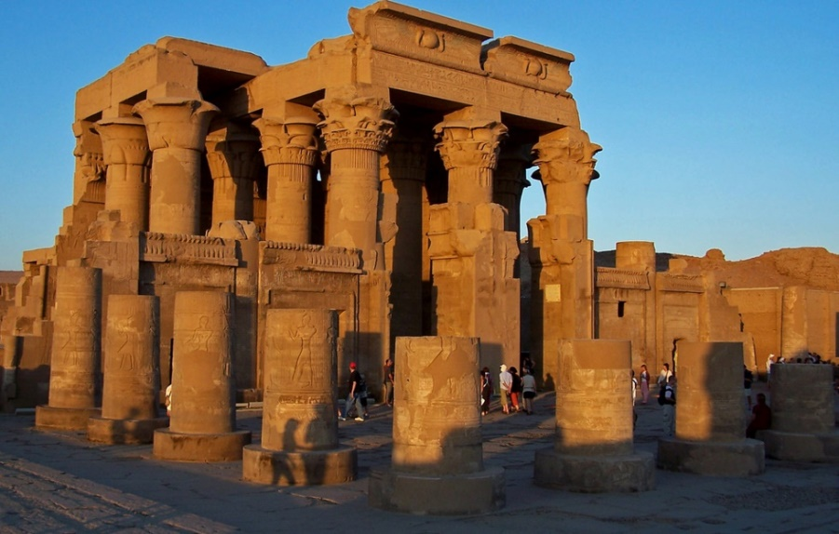
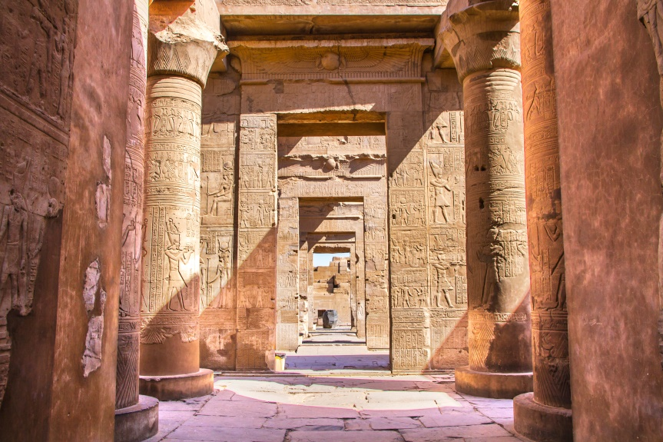

ค่ำ บริการอาหารค่ำ ณ ห้องอาหารบนเรือ ซึ่งมีสิ่งอำนวยความสะดวกต่างๆไว้ให้ทุกท่านได้เพลิดเพลิน อาทิเช่น ไนท์คลับ, สระว่ายน้ำ, ร้านขายของที่ระลึก ฯลฯ
พักค้างคืนบนเรือ PRINCESS SARA CRUISE ระดับ 5 ดาว หรือระดับเทียบเท่า

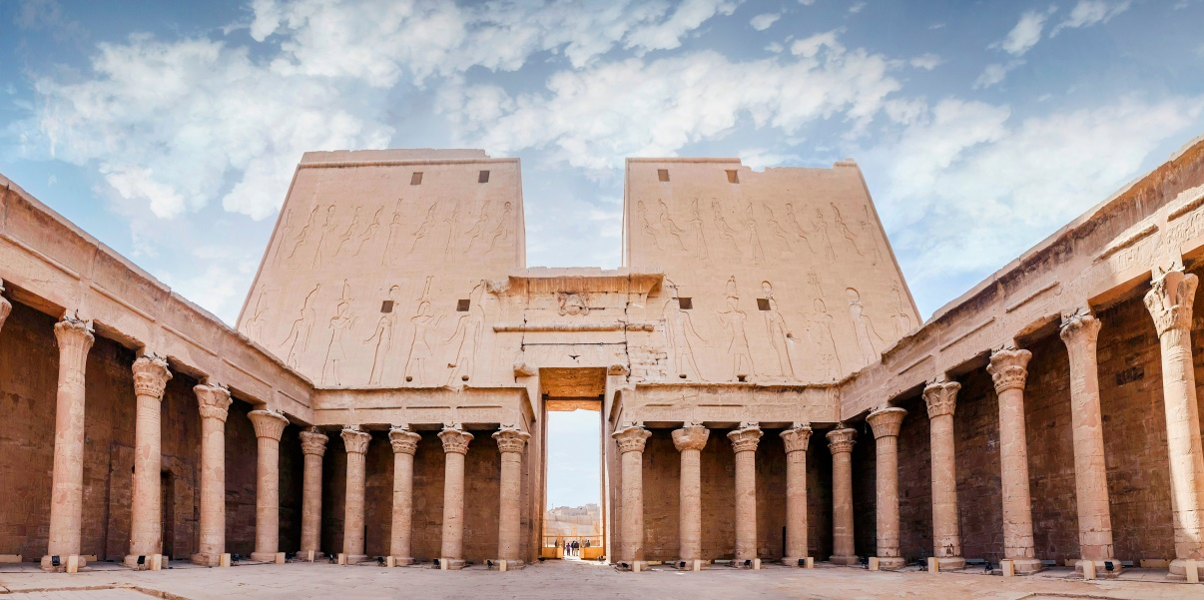
วันที่สี่

- เอ็ดฟู
- นั่งรถม้าชมวิหารเอ็ดฟู
- ลุกซอร์
- พักผ่อนตามอัธยาศัยบนเรือ

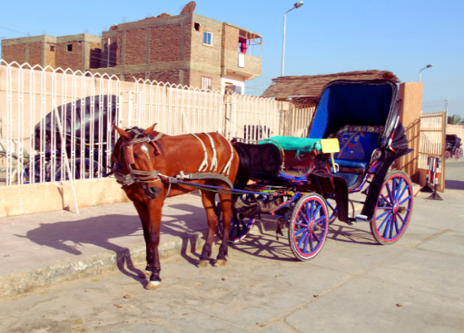
05.00 น. เรือจอดเทียบท่า เมืองเอ็ดฟู
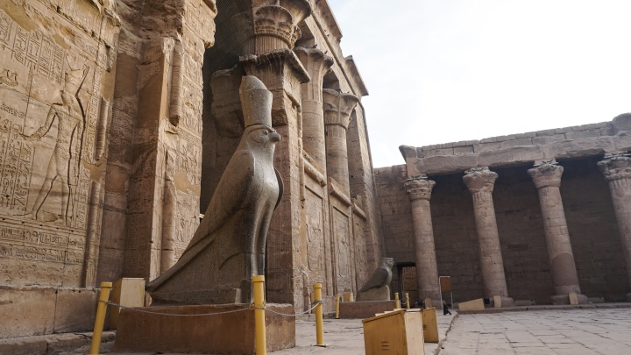
06.00 น. นำท่าน นั่งรถเทียมม้าไปชม วิหารเอ็ดฟู (TEMPLE OF EDFU) ซึ่งได้รับการยกย่องว่า เป็นวิหารอียิปต์โบราณที่ยังคงสภาพสมบูรณ์ที่สุด ตั้งอยู่ศูนย์กลางของบริเวณที่อยู่อาศัย สร้างขึ้นเพื่อบูชา เทพเจ้าฮอรัส (Horus) มีเศียรเป็นเหนี่ยว เป็นเทพเจ้าแห่งความดีและฉลาดรอบรู้ มองได้ไกลเหมือนตาเหยี่ยว อดีตวิหารถูกปกคลุมด้วยทรายเกือบถึงยอดตัวเสาและหัวเสาเป็นเวลานาน ปี ค.ศ. 1860 มีการขนทราย ปรากฏว่าตัววิหารยังแข็งแรง แน่นหนา ขนาดของวิหารยาว 137 เมตร มีเสาใหญ่แบบไพรอนที่วัดได้ 79 เมตรตรงด้านหน้าและสูง 36 ม. วิหารนี้มีขนาดใหญ่และสวยงาม (กรุณาทิปคนขับรถม้าท่านละ US$ 1)

จากนั้นได้เวลาอันสมควรนำทุกท่านขึ้นเรือเพื่อรับประทานอาหารเช้า
08.00 น. บริการอาหารเช้า ณ ห้องอาหารบนเรือ
จากนั้นเรือล่องไปตามแม่น้ำไนล์ อิสระพักผ่อนตามอัธยาศัยบนเรือ

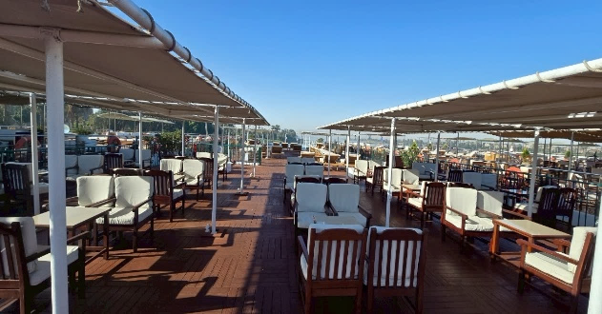
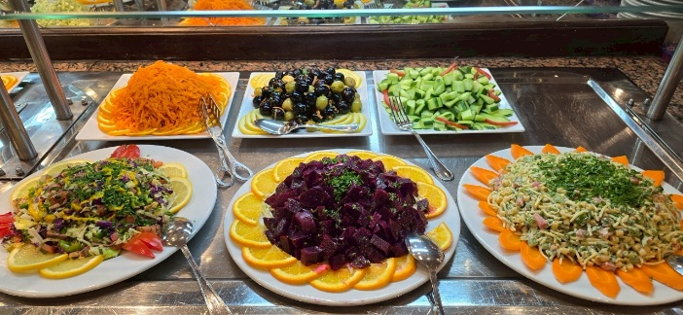

เที่ยง บริการอาหารกลางวัน ณ ห้องอาหารบนเรือ
เรือล่องไปตามแม่น้ำไนล์ มุ่งหน้าสู่เมืองลุกซอร์ พักผ่อนอิสระตามอัธยาศัยบนเรือ
ซึ่งมีสถานบันเทิงต่างๆไว้ให้ทุกท่านได้เพลิดเพลิน อาทิเช่น ไนท์คลับ,สระว่ายน้ำ, ร้านขายของที่ระลึก ฯลฯ
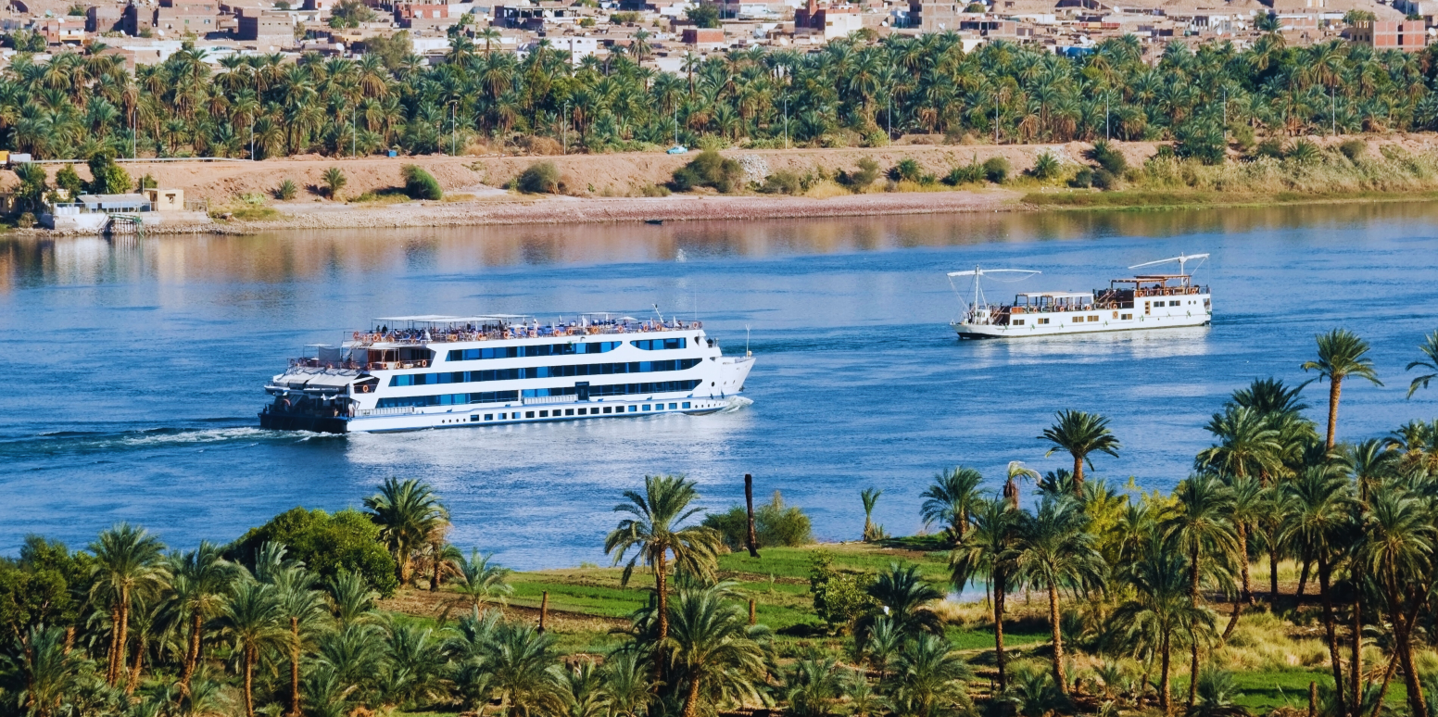

ค่ำ บริการอาหารค่ำ ณ ห้องอาหารบนเรือ
พักค้างคืนบนเรือ PRINCESS SARA CRUISE ระดับ 5 ดาว หรือระดับเทียบเท่า

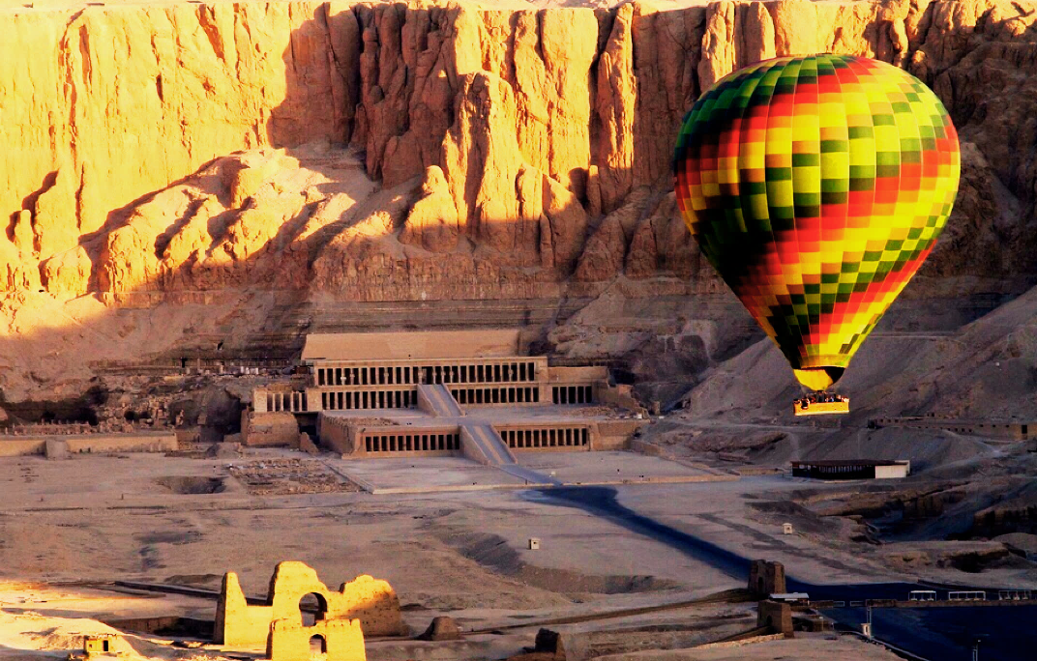
วันที่ห้า

- ท่าเรือเมืองลุกซอร์
- หุบเขากษัตริย์
- วิหารฮัคเซฟซุต
- มหาวิหารคาร์นัค
- ชมวิหารลุกซอร์
- บินภายใน
- เมืองไคโร

OPTIONAL TOUR: HOT AIR BALLOON บอลลูนที่เมืองลักซอร์เป็นอีกหนึ่งกิจกรรมเป็นที่นิยมของนักท่องเที่ยว ที่ต้องการชมทัศนียภาพของเมืองลักซอร์และหุบเชากษัตริย์ (อัตราค่าบริการยังไม่รวมในค่าบริการทัวร์) หากท่านสนใจสามารถติดต่อสอบถามเพิ่มเติมได้ที่หัวหน้าทัวร์ หรือมัคคุเทศก์ท้องถิ่น อัตราค่าบริการ โดยประมาณ ท่านละ 150-180 USD (ราคาอาจมีการเปลี่ยนแปลงขึ้นอยู่กับฤดูกาลท่องเที่ยว)
****สำหรับท่านที่ร่วมกิจกรรมบอลลูน จะต้องเตรียมตัวสำหรับการเดินทางไปยังสถานีบริการบอลลูน
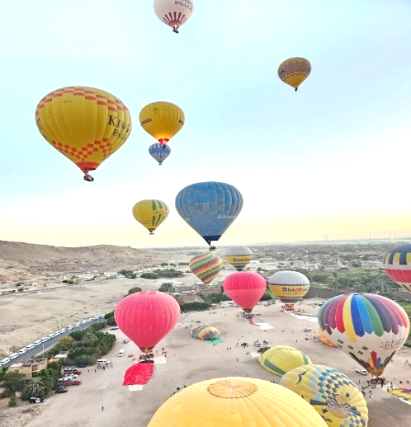
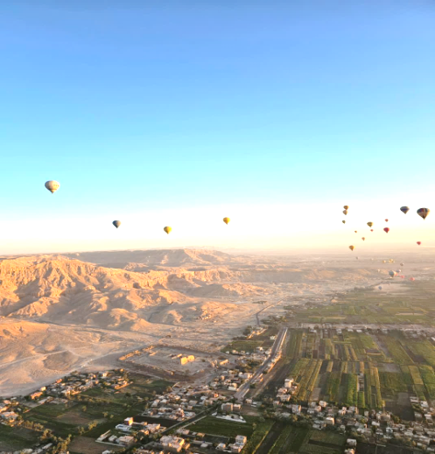
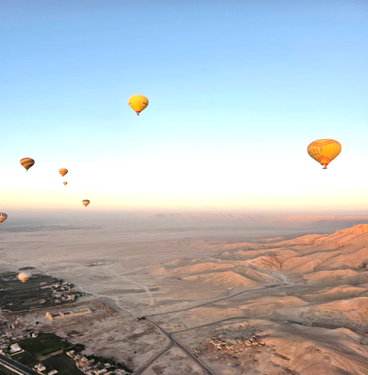
โดยเวลานัดหมายประมาณ เช้าตรู่ 04.00-05.00 น. *****

เช้า บริการอาหารเช้า ณ ห้องอาหารบนเรือ

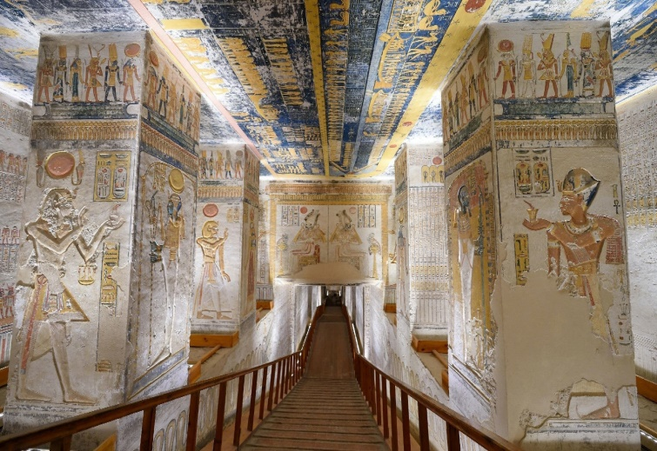
นำท่านเช็คเอ้าท์ออกจากเรือสำราญ จากนั้นออกเดินทางโดยรถบัสปรับอากาศ ข้ามไปฝั่งตะวันตกของแม่น้ำไนล์ (West Bank) หรือ นครธีบส์ในสมัยอียิปต์โบราณ
อดีตเชื่อว่าเป็นที่อยู่ของคนตาย หรือ นครของผู้วายชนม์(Necropolis of Thebes) เต็มไปด้วยกลุ่มโบราณสถานที่มีประวัติน่าพิศวง ปัจจุบันเป็นสถานที่ท่องเที่ยวที่ใหญ่ที่สุดของประเทศ

ชมหุบผากษัตริย์ (Valley of the Kings) เป็นที่ฝังพระศพของฟาโรห์ 63 พระองค์ ตั้งอยู่ที่เทือกเขาทีบัน ท่านสามารถเลือกเข้าชมได้เพียง 3 สุสาน ด้านหน้าทางเข้าสุสานฟาโรห์บนยอดเขานั้นดูคล้ายปลายแหลมยอดปิรามิด เป็นการเลือกหวงซุ้ยในการฝั่งศพ ให้คล้ายว่าฝังอยู่ใต้ปิรามิด สุสานเหล่านี้เป็นสุสานที่ถูกเลือกให้เป็นสุสานที่เก็บ มัมมี่และสมบัติของกษัตริย์ถึง 63 สุสาน แต่ละสุสานมีขนาดใหญ่เล็กต่างกัน ขึ้นอยู่กับระยะเวลาครองราชย์ สุสานเริ่มสร้างเมื่อฟาโรห์ครองราชย์ และปิดเมื่อฟาโรห์สิ้นพระชนม์ ภายในหลุมมีจิตรกรรมที่งดงามสีสดใสราวกับเพิ่งวาดเสร็จไม่นานนี้ (ไม่รวมค่าเข้าสุสานของฟาโรห์ตุตันคามอน ท่านละ 720 อียิปต์ปอนด์ ถ้าต้องการชมกรุณาติดต่อไกด์)
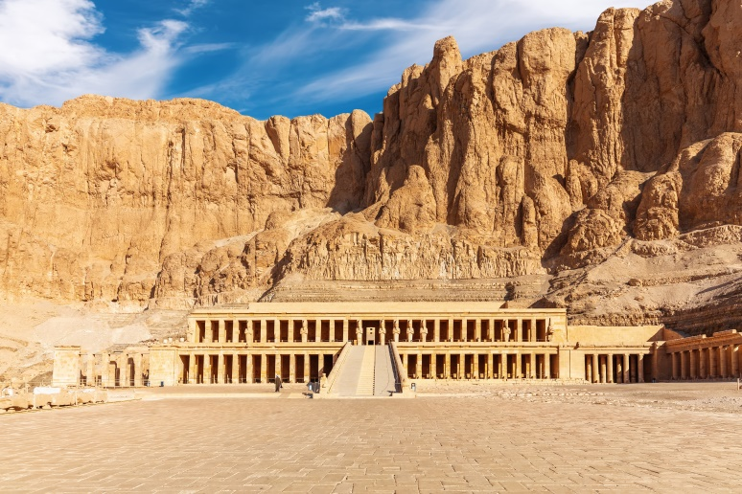
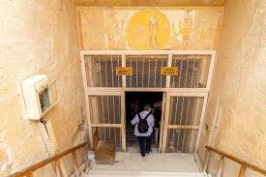

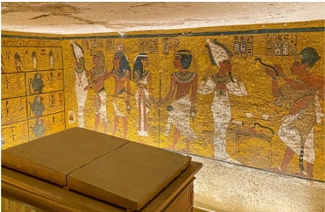
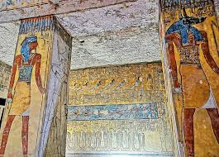

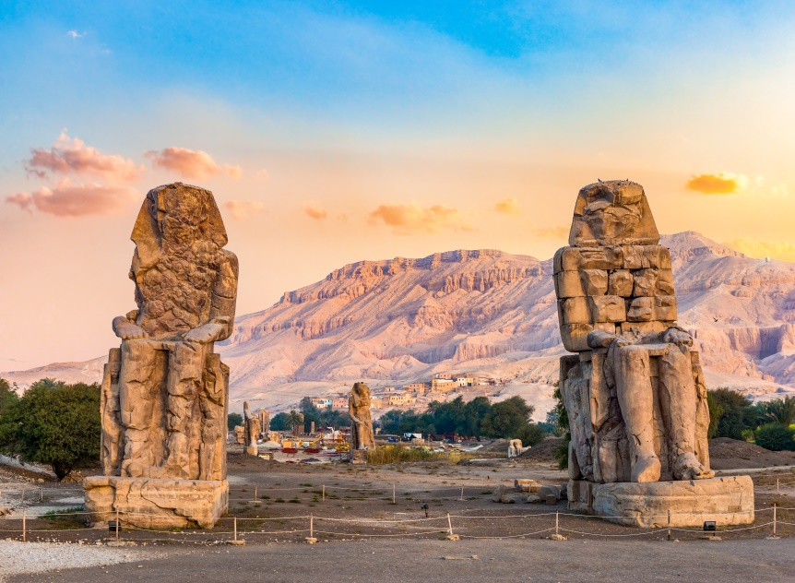
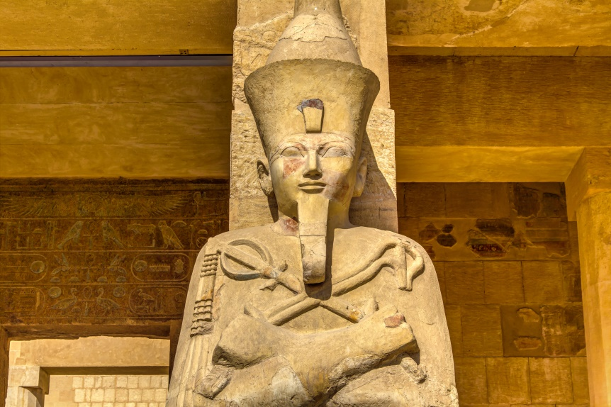
ชม วิหารฮัคเชฟซุต (Temple of QueeHatshepsut) ออกแบบโดยสถาปนิก ชื่อ “เซเนมุท” กว่า 3,500 ปีมาแล้วเป็นที่ประดิษฐานพระศพของ ฟาโรห์หญิงฮัตเชพซุต รู้จักในนาม “ราชินีมีเครา” ฟาโรห์หญิงองค์เดียว ในประวัติศาสตร์อียิปต์ ที่รุ่งเรืองมากในสมัยของพระองค์

ชมอนุสาวรีย์แห่งเมมนอน (Colossi of Memnon) หรือสุสานของฟาโรห์อาเมนโฮเทปที่ 3 อดีตเคยใช้เป็นวิหารประกอบพิธีศพของอาเมนโฮเทปที่ 3 ประมาณ 2,000 กว่าปีก่อน เกิดเหตุแผ่นดินไหวอย่างรุนแรง ทำให้ตัววิหารพังลงมา เหลือเพียงรูปสลักหินทรายขนาดใหญ่ 2 รูป สูง 20 เมตร

เที่ยง รับประทานอาหารกลางวัน ณ ภัตตาคารอาหารท้องถิ่น

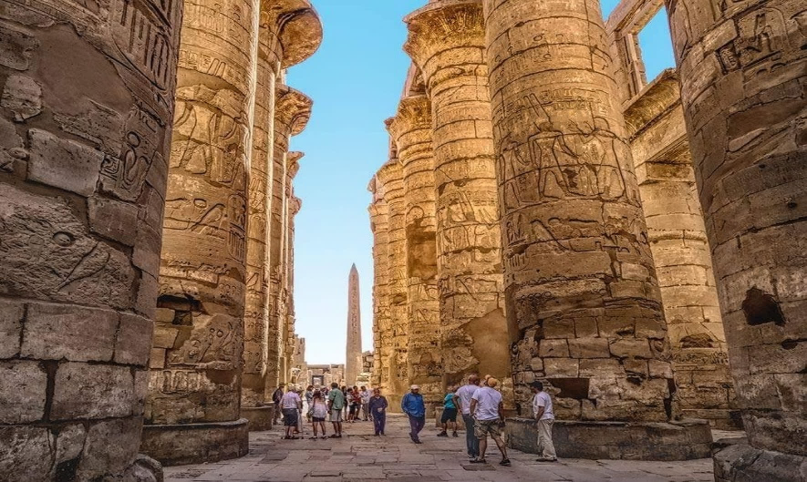
นำท่านชม มหาวิหารคาร์นัค (The Temple of Karnak) เป็นวิหารที่ใหญ่ที่สุดในโลก ตัววิหารหลังเดียวมีเนื้อที่ถึง 60 เอเคอร์ ซึ่งใหญ่พอที่จะนำโบสถ์ขนาดใหญ่ของยุโรปไปวางได้ถึง 10 หลัง มหาวิหารแห่งนี้เริ่มก่อสร้างในสมัยฟาโรห์ทุตโมซิสที่ 1 เพื่อถวายแด่เทพอมอน-รา เมื่อกว่า 3,600 ปี มาแล้ว หลังจากนั้น ฟาโรห์องค์ต่างๆ ก็เริ่มสร้างเพิ่มเติม ทำให้วิหารมีขนาดใหญ่ขึ้นอย่างมาก แต่เห็นความยิ่งใหญ่ของวิหารแล้ว ขอให้ทุกท่านลองจินตนาการดูว่าชาวอียิปต์โบราณใช้วิธีใดในการขนย้ายเสา และหิน พร้อมทั้งการแกะสลักลวดลาย ซึ่งเมื่อท่านเห็นความสูงแล้วก็จะยิ่งทำให้นึกไม่ออกก็เป็นได้ ว่าเขาใช้วิธีทำอย่างไร

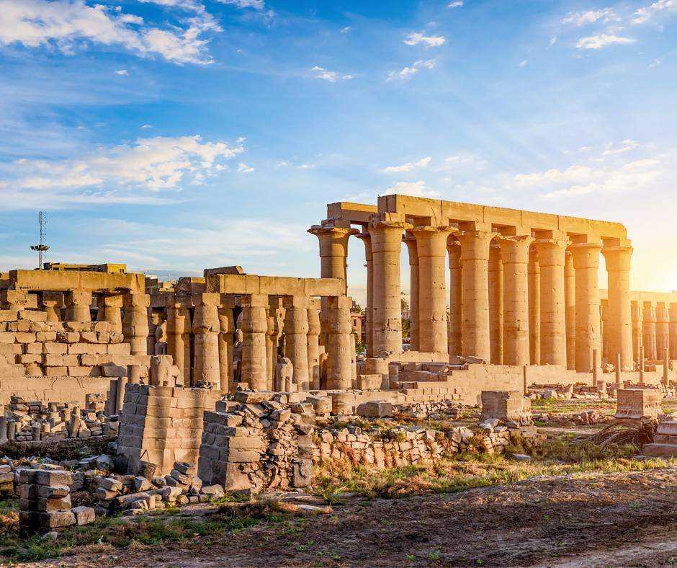

ส่วนสำคัญที่สุดของที่นี่ก็คือ วิหาร AMON ซึ่งภายในจะมี Great Hypostyle Hall ห้องโถงที่มีเสาหินขนาดใหญ่ถึง 134 ต้น กินพื้นที่ถึง 6,000 ตารางเมตร ที่น่าอัศจรรย์ใจมากๆ ก็คือ เสาแต่ละต้นมีความสูงและกว้างใหญ่มาก โดยจะสลักอักษรภาพที่แสดงถึงวิถีชีวิต และกิจกรรมของฟาโรห์ที่เกี่ยวข้องกับ เรื่องศาสนาและสงคราม เสาบางต้นตรงหัวเสามีรูปดอกปาปิรัสประดับเอาไว้
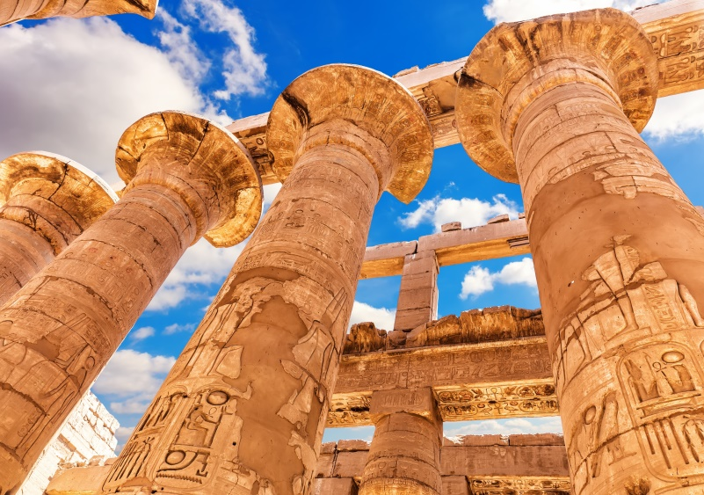
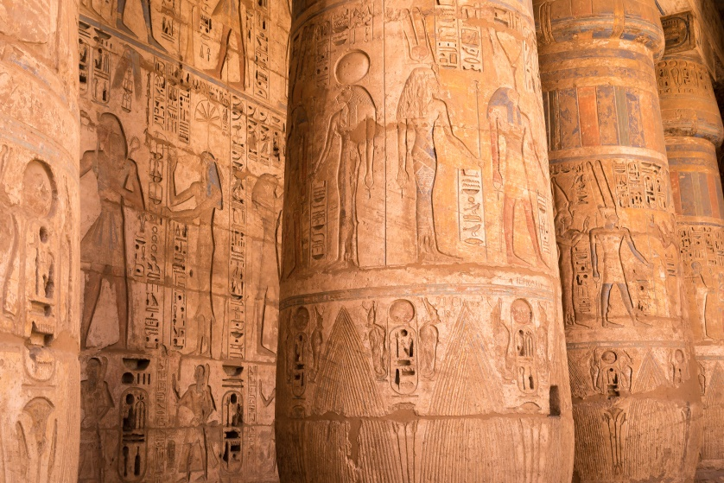

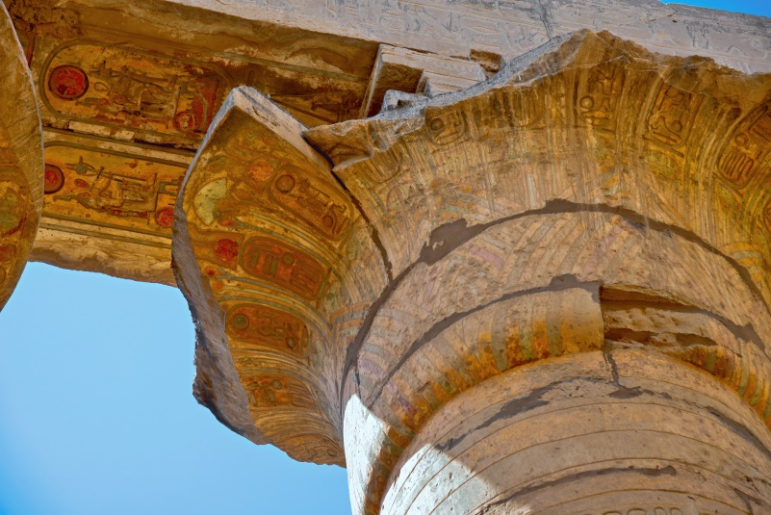
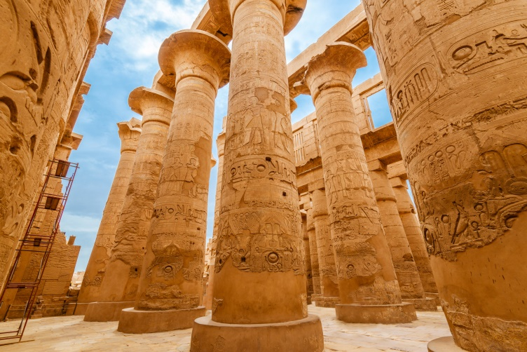

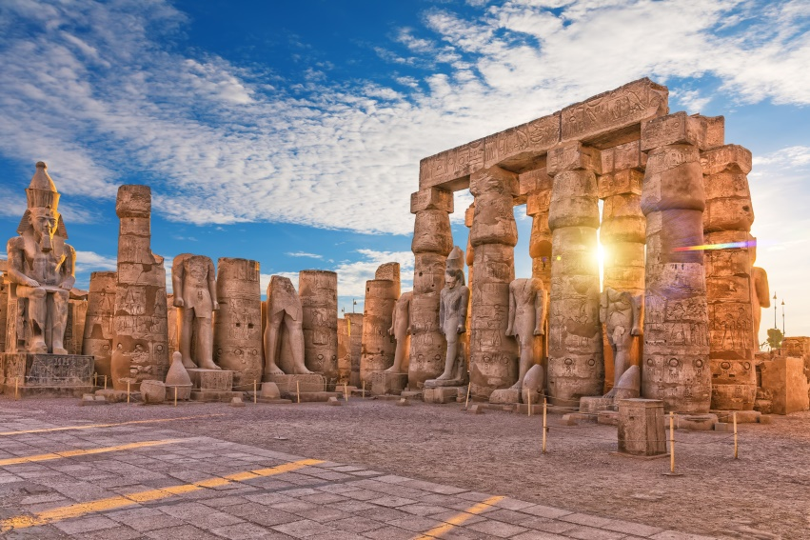
นำท่านเข้าชม ศูนย์ผลิตและจำหน่ายกระดาษปาปีรุส (PAPYRUS AND COTTON SHOPS) ซึ่งเป็นกระดาษชนิดแรกของโลกทำจาก ต้นกก (PAPYRUS) ใช้บันทึกข้อความสรรเสริญเทพเจ้าและเหตุการณ์สำคัญต่างๆ นักประวัติศาสตร์เชื่อว่า มีการใช้กระดาษที่ทำจากปาปิรุสมาตั้งแต่ปฐม ราชวงศ์ของอียิปต์ หรือราวๆ 3,000 ปีก่อนคริสตกาล

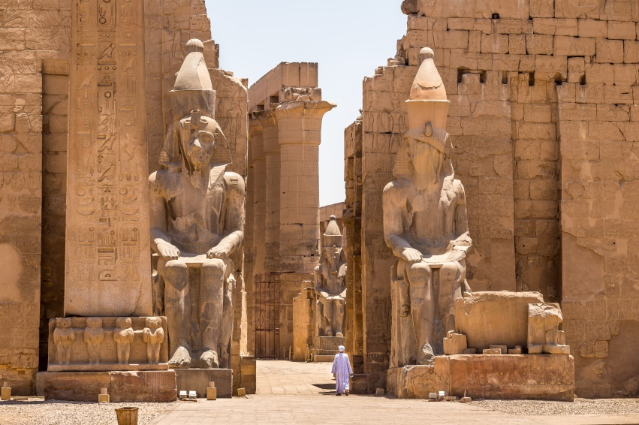
นำท่านชม วิหารลักซอร์ (The Temple of ) ซึ่งสร้างถวายแก่เทพอมอน-รา กษัตริย์แห่งเทพ เช่นกัน วิหารแห่งนี้ได้รับการบูรณะในปี ค.ศ. 1883 ภายในบริเวณวิหารประกอบด้วยซุ้มประตูขนาดใหญ่และรูปสลักหินแกรนิตขนาด มหึมา สลักเป็นรูปฟาโรห์รามเซสที่ 2 และมหาราชินีเนเฟอตารี ชมเสาโอบิลิสก์ เสาหินแกรนิตขนาดใหญ่ซึ่งแกะสลักด้วยอักษรอียิปต์โบราณ(เฮโรกริฟฟิค) เพื่อสรรเสริญเทพเจ้าอมอนรา ซึ่งท่านอาจจะได้เห็นเสาเช่นนี้อีกที่ ปลาซ เดอ ลา ทริออง (Place de la Triamph) เมืองปารีส ประเทศฝรั่งเศส(แต่เอ๊ะ! ทำไมจึงมีเหมือนกันเล่าอียิปต์ไปเอามาจากฝรั่งเศสหรือ? ลองหาคำตอบดูละกัน)

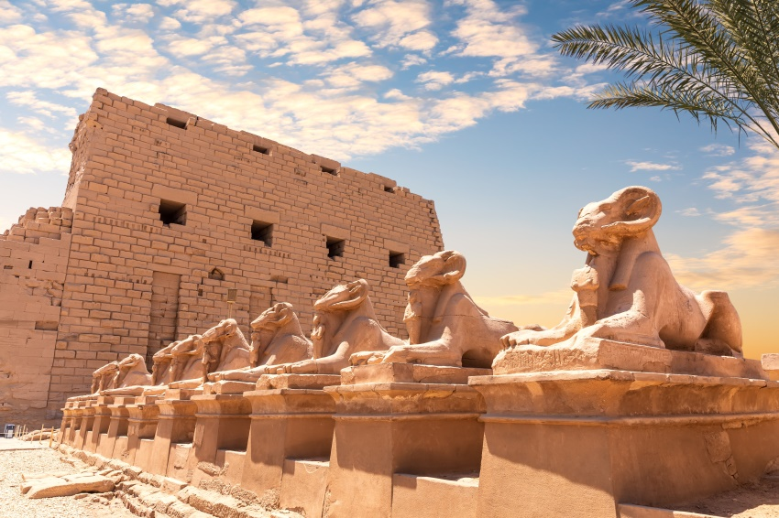
ภาพสลักที่วิหารแห่งนี้ก็ถือได้ว่าน่าสนใจไม่น้อย เช่น ภาพขบวนนักรบเดินแถว ที่สลักอย่างแตกต่างกันว่าเป็นนักรบชนชาติใดบ้าง เห็นแล้วก็ชวนให้นึกถึงภาพสลักขบวนนักรบที่ปราสาทหินในเขมร (ที่ว่าของกลุ่มเสียม --- สยาม จะเดินแตกแถวกัน) นอกจากนั้น ด้านหน้าวิหารจะมี ถนนสฟิงซ์หน้าแพะ (Sphinx Avenue) ยาว 3 กิโลเมตรใช้เป็นทางเชื่อมระหว่างวิหารลักซอร์กับวิหารคาร์นัค

ค่ำ รับประทานอาหารค่ำ ณ ภัตตาคาร
นำทุกท่านเดินทางไปยังสนามบินลุกซอร์เพื่อบินไปยังสนามบินไคโร

*** เที่ยวบินภายในประเทศ บริษัทขอสงวนสิทธิ์ในการเปลี่ยนแปลงตามความเหมาะสม ****
(จำกัดน้ำหนักกระเป๋า 1 ใบ ไม่เกิน 23 กิโลกรัม)

21.10 น. ออกเดินทาง โดยสายการบิน อียิปต์ แอร์ เที่ยวบินที่ MS 269
22.20 น. เดินทางถึงสนามบินกรุงไคโร
นำท่านเข้าสู่ที่พัก PYRAMIDS RESORT BY JAZZ 4 ดาวหรือเทียบเท่า @ CAIRO
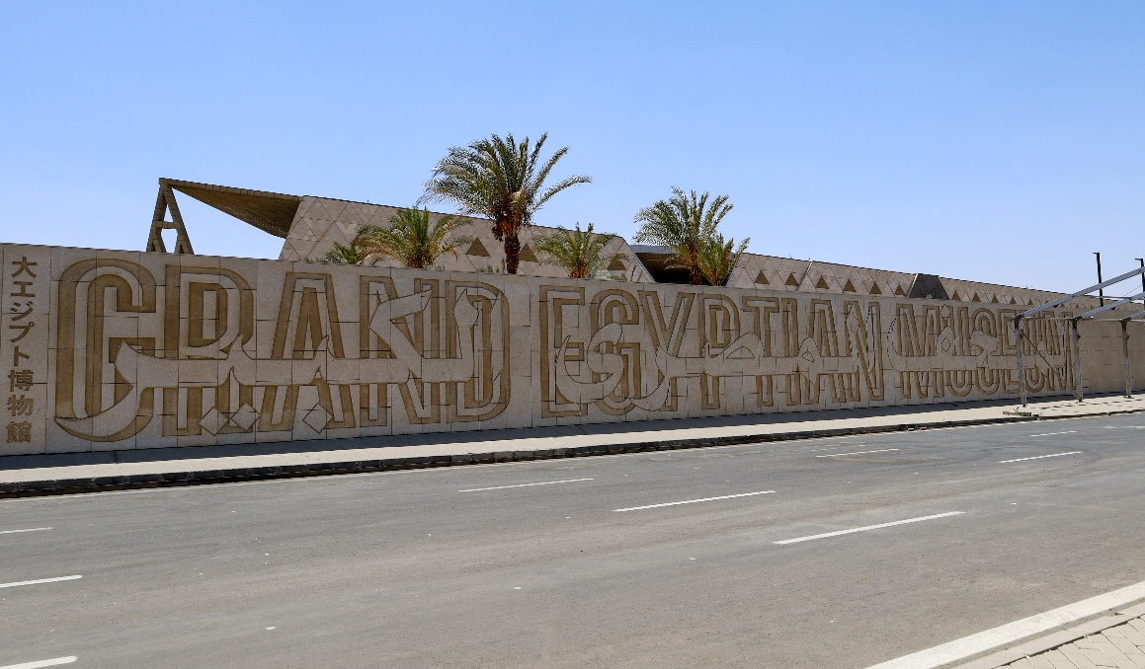
วันที่หก

- ไคโร
- แกรนด์ อียิปต์ มิวเซียม
- มหาพีระมิดกีซา
- ตลาดข่านเอลคาลิลี
- สนามบินไคโร

เช้า รับประทานอาหารเช้า ณ ห้องอาหารของโรงแรม
นำท่านเข้าสู่โลกแห่งอารยธรรมโบราณ ณ “แกรนด์ อียิปต์ มิวเซียม” (THE GRAND EGYPTIAN MUSEUM) พิพิธภัณฑ์แห่งใหม่ล่าสุดและยิ่งใหญ่ที่สุดในโลก ที่ตั้งอยู่ใกล้พีระมิดกิซ่าอันเลื่องชื่อ! การผจญภัยครั้งนี้เริ่มต้นจาก รูปปั้นฟาโรห์รามเสสที่ 2 ขนาดมหึมา ที่ยืนตระหง่านต้อนรับทุกท่าน ณ โถงใหญ่ สร้างความประทับใจตั้งแต่ก้าวแรก ไฮไลต์ที่พลาดไม่ได้คือ คอลเล็กชันโบราณวัตถุของฟาโรห์ตุตันคาเมน ที่จัดแสดงแบบครบชุดเป็นครั้งแรกในประวัติศาสตร์ กว่า 5,400 ชิ้น ที่ไม่เคยจัดแสดงที่ไหนมาก่อน!สมบัติล้ำค่าทั้งเสื้อผ้า รองเท้า เครื่องประดับ ไปจนถึง... "ชุดชั้นใน" ของฟาโรห์! ทั้งหมดถูกค้นพบโดยนักโบราณคดีชาวอังกฤษชื่อดัง ฮาเวิร์ด คาร์เตอร์ เมื่อปี 1922 และวันนี้ได้นำมาจัดแสดงร่วมกับการเล่าเรื่องราวชีวิตของตุตันคาเมนอย่างลึกซึ้ง ชวนให้รู้สึกเหมือนเราได้เข้าไปใกล้ชิดกับกษัตริย์หนุ่มแห่งอียิปต์องค์นี้อย่างแท้จริง

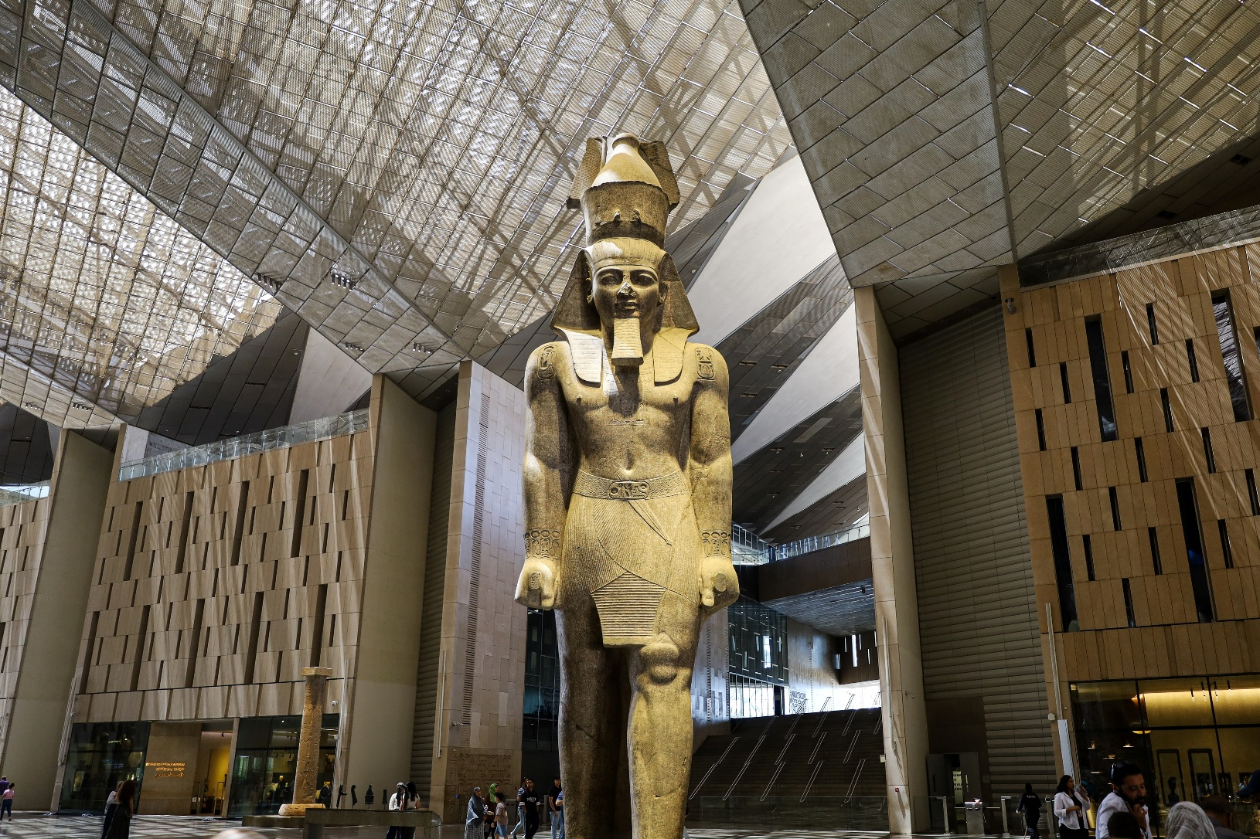

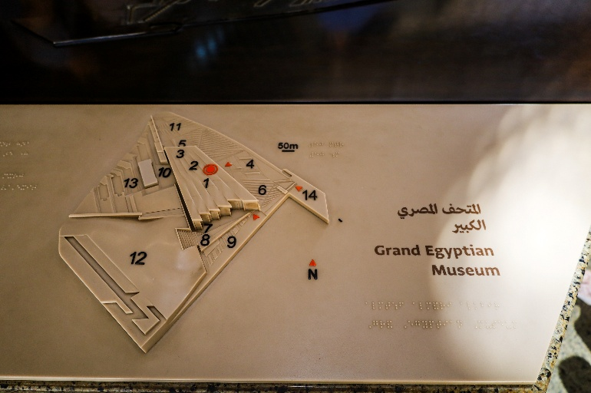
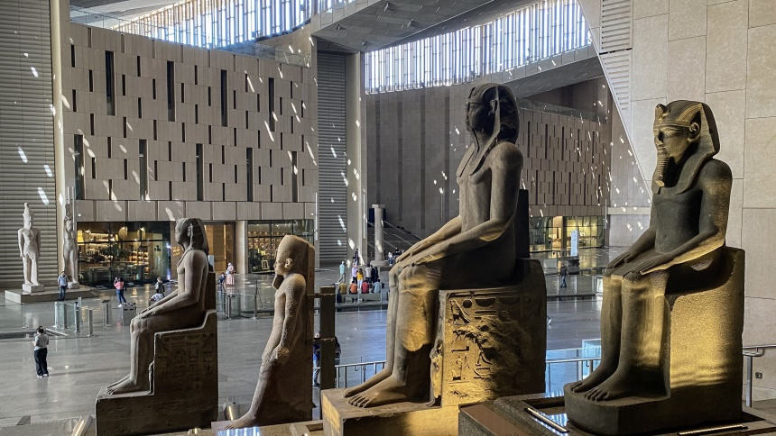

นำท่านเข้าสู่ที่พัก PYRAMIDS RESORT BY JAZZ 4 ดาวหรือเทียบเท่า @ CAIRO

เที่ยง รับประทานอาหารกลางวัน ณ ภัตตาคารอาหารท้องถิ่น

นำท่านชม มหาพีระมิดกีซา หรือ THE GREAT PYRAMID OF GIZA อายุเก่าแก่กว่า 5,000 ปี ได้รับการยกย่องว่าเป็น 1 ใน 7 สิ่งมหัศจรรย์ของโลก เป็นสถานที่ฝังพระศพของเมืองเลโทโพลิสโบราณ (ปัจจุบันคือกรุงไคโร) ครอบคลุมพื้นที่ 2,000 ตร.ม. บนที่ราบสูงทางทิศตะวันออกเฉียงใต้ เป็นที่ตั้งของมหาปิรามิด 3 องค์ ซึ่งองค์ฟาโรห์แห่งอียิปต์โบราณสร้างขึ้นเพื่อฝังพระศพของพระองค์เอง นับเป็นสิ่งก่อสร้างที่ยิ่งใหญ่และเก่าแก่ที่สุดของโลก ใช้เวลาก่อสร้างทั้งสิ้นประมาณ 30 ปี สร้างจากแท่งหินขนาดใหญ่ แต่ละก้อนหนักกว่า 2 ตัน หินแต่ละก้อนวางชิดติดกันแบบแนบสนิท แม้แต่กระดาษก็สอดไม่ผ่าน ให้ท่านได้ชมความยิ่งใหญ่ของสิ่งก่อสร้างที่แสนมหัศจรรย์ ท่านจะพบกับพีระมิดที่กีซ่ามีอยู่สามหลังใหญ่ ๆ ดังนี้คือ โดยเรียงจากขวาไปซ้าย

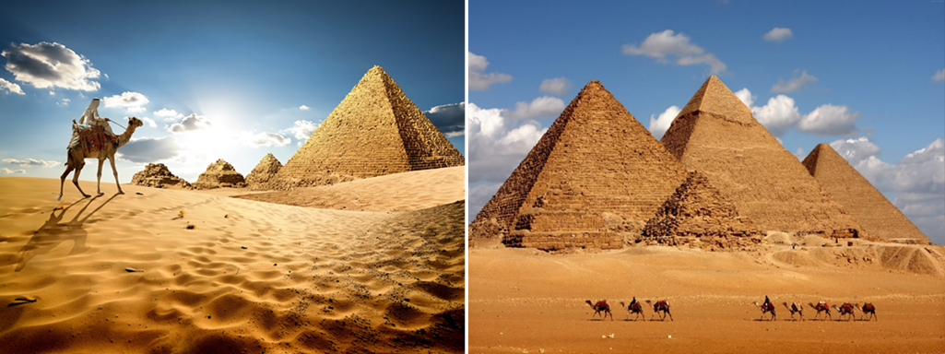
• พีระมิดของฟาโรห์คูฟู KHUFU เป็นพีระมิดที่สูงที่สุด เดิมมีความสูง 146 เมตร ปัจจุบันสูง 138 เมตร เพราะส่วนยอดได้พังทลายไปบ้างจึงทำให้เตี้ยลงกว่าเดิมเล็กน้อย ฟาโรห์คูฟูเป็นฟาโรห์องค์ที่ 2 แห่งราชวงศ์ที่ 4 (2589-2566 ก่อน ค.ศ.)

• พีระมิดของฟาโรห์คาเฟร่ KHAFRE เดิมมีความสูง 143 เมตร ปัจจุบันสูง 136 เมตร ฟาโรห์คาเฟร่เป็นลูกชายของฟาโรห์คูฟูค ส่วนรูปแกะสลักหินที่มีลำตัวเป็นสิงโต มีศีรษะและใบหน้าเป็นมนุษย์ คือ สฟิงซ์ที่เชื่อว่าแกะสลักเป็นพระพักตร์ของฟาโรห์คาเฟรเจ้าของพีระมิดหลังนี้

• พีระมิดของฟาโรห์เมนคูเร MENKAURE มีขนาดเล็กที่สุด มีความสูง 65 เมตรและมีพีระมิดของราชินีอีกสามหลัง ฟาโรห์เมนคูเร คือลูกชายของฟาโรห์คาเฟรและเป็นหลานของฟาโรห์คูฟู)

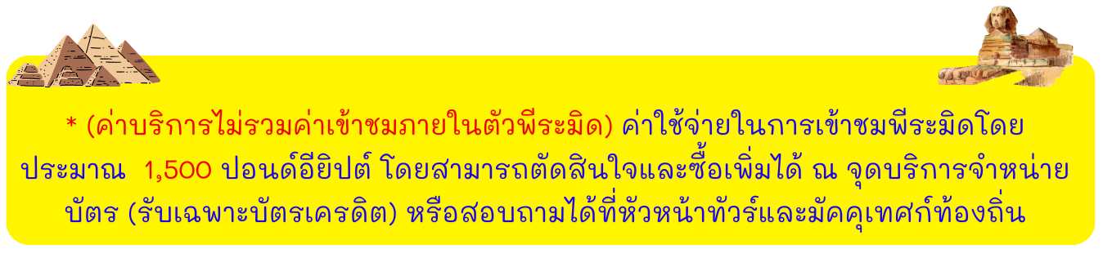

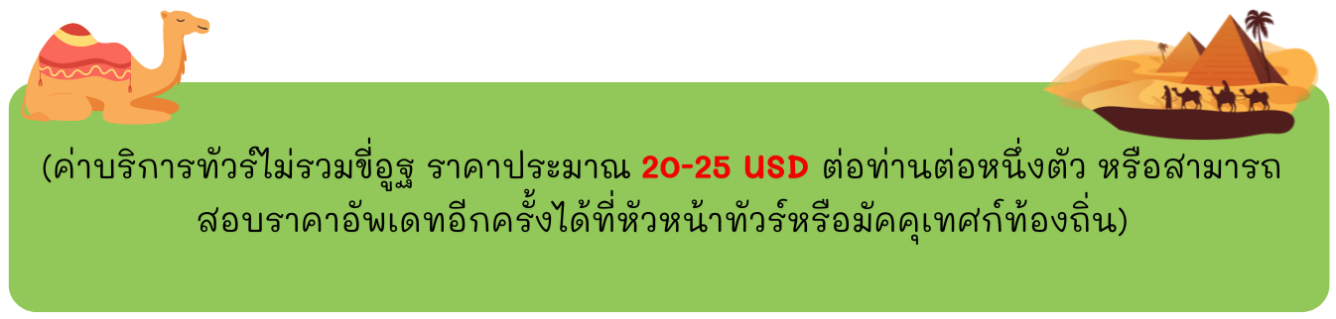
จากนั้นนำท่านเดินทางสู่บริเวณลานชมวิว Panorama ท่านจะได้เห็นวิวปิรามิดในมุมกว้าง และเห็นปิรามิดเรียงตัวกันทั้ง 3หลัง ให้ท่านได้ถ่ายภาพตามอัธยาศัย หรือท่านสามารถ ขี่อูฐ ชมทิวทัศน์รอบๆโดยมีหมู่ปีรามิดเป็นฉากหลัง อิสระเดินเที่ยวตามอัธยาศัย

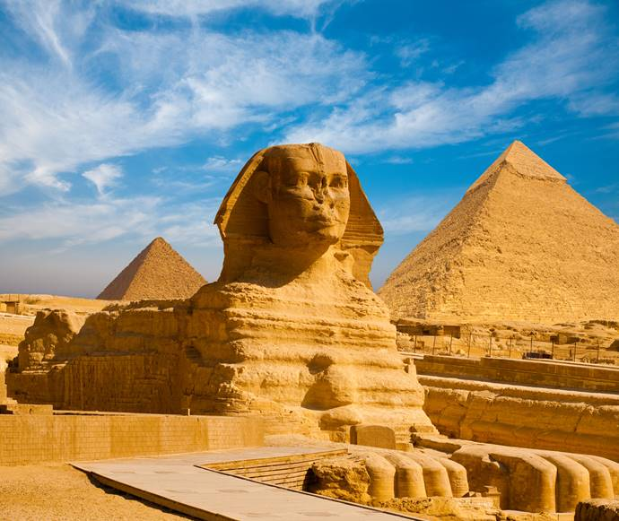
จากนั้นนำท่านเดินทางถ่ายภาพด้านหน้า มหาสฟิงซ์ (THE GREAT SPHINX OF GIZA) (ใช้ระยะเวลาเดินทางประมาณ 10 นาที) มหาสฟิงซ์ ตั้งอยู่ด้านหน้าของพีระมิดคาเฟร่ ซึ่งเป็นส่วนหนึ่งของหมู่พีระมิดแห่งกีซา และยังถือเป็นสฟิงซ์ที่มีขนาดใหญ่ที่สุดในโลก แกะสลักจากเนินหินธรรมชาติเพียงก้อนเดียว มีส่วนหัวเป็นพระพักตร์ของฟาโรห์และลำตัวเป็นสิงโต มี หน้าที่เปรียบเสมือนเป็นตัวแทนของกษัตริย์ และมีพลังพิเศษเพื่อปกป้องพระศพและทรัพย์สมบัติที่อยู่ภายในพีระมิด
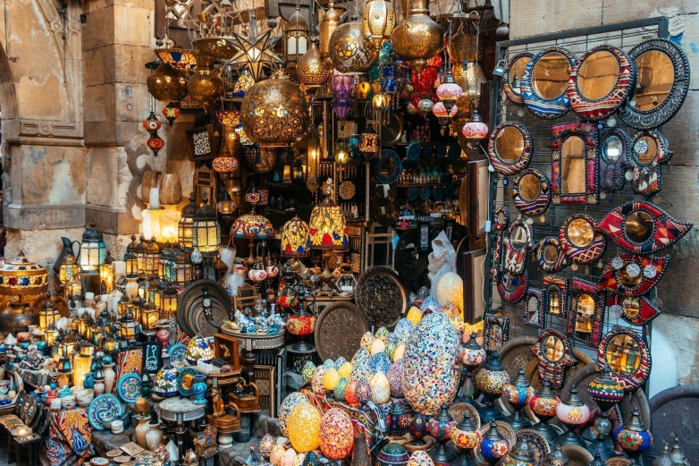
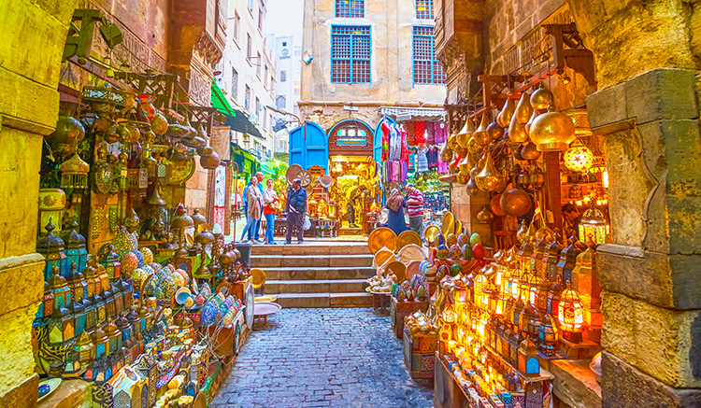
จากนั้นนำท่านเดินทางสู่ ตลาดข่านเอลคาลิลี่ (KHAN EL KHALILI) ตลาดข่าน เอล คาลิลี่ (Khan El Khalili Bazaar ) ตลาดสำคัญทางการค้าขายของพื้นเมืองและแหล่งสนค้าที่ระลึกที่ใหญ่ที่สุดในกรุงไคโร ท่านสามารถเลือกซื้อของพื้นเมืองสวยๆ มากมาย ไม่ว่าจะเป็นขวดน้ำหอมที่ทำด้วยมือ สินค้าต่างๆ เครื่องทองรูปพรรณและเพชรพลอยลวดลายแบบอาหรับ พรม และของที่ระลึกแบบพื้นเมือง เดินทางสู่สนามบินไคโร

ค่ำ รับประทานอาหารค่ำ ณ ภัตตาคาร
ได้เวลาอันสมควรนำท่านออกเดินทางสู่สนามบินไคโร พร้อมเก็บเกี่ยวความทรงจำล้ำค่าจากเส้นทางแห่งอารยธรรมเพื่อเตรียมตัวกลับประเทศไทย
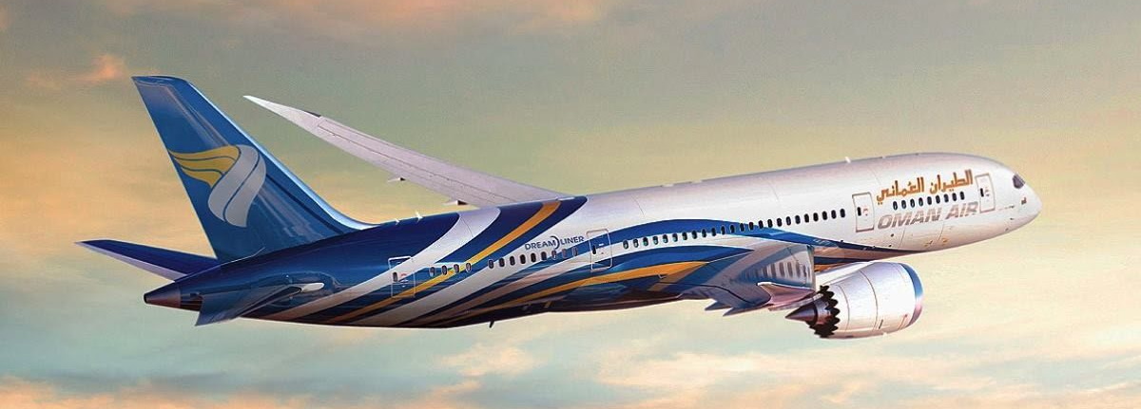
วันที่เจ็ด

- สนามบินไคโร
- สนามบินมัสกัต
- กรุงเทพฯ

01.45 น. เหินฟ้าสู่ ท่าอากาศยานนานาชาติมัสกัต โดยสายการบินโอมาน แอร์ เที่ยวบินที่ WY 408

( ใช้เวลาบินประมาณ 3 ชั่วโมง 55 นาที
06.40 น. เดินทางถึงสนามบินเมืองมัสกัต (แวะเปลี่ยนเครื่อง)
08.40 น. ออกเดินทางสู่ ท่าอากาศยานนานาชาติสนามบินสุวรรณภูมิ โดยสายการบินโอมาน แอร์ เที่ยวบินที่ WY815 ( ใช้เวลาบินประมาณ 6 ชั่วโมง 5 นาที )
(บริการอาหารและเครื่องดื่มบนเครื่องพร้อมสิ่งอำนวยความสะดวกความบันเทิงครบครัน)
17.45 น. เดินทางถึงกรุงเทพฯ โดยสวัสดิภาพ พร้อมความประทับใจในการบริการ

หมายเหตุ: โปรแกรมและรายละเอียดของการเดินทาง โรงแรม เที่ยวบิน ตารางเรือ อาจมีการเปลี่ยนแปลงหรือสลับกันได้ตามความเหมาะสมทั้งนี้ขึ้นอยู่กับ สภาวะอากาศ การจราจร , เที่ยวบินล่าช้า และเหตุสุดวิสัยต่างๆ ที่ไม่สามารถคาดการณ์ล่วงหน้า หรืออาจจะต้องรอกรุ๊ปคอนเฟิร์มก่อนทำการจอง โดยทั้งนี้ บริษัทจะคำนึงถึงประโยชน์และความปลอดภัย ความเหมาะสมของโปรแกรม ของผู้ร่วมเดินทางเป็นสำคัญ
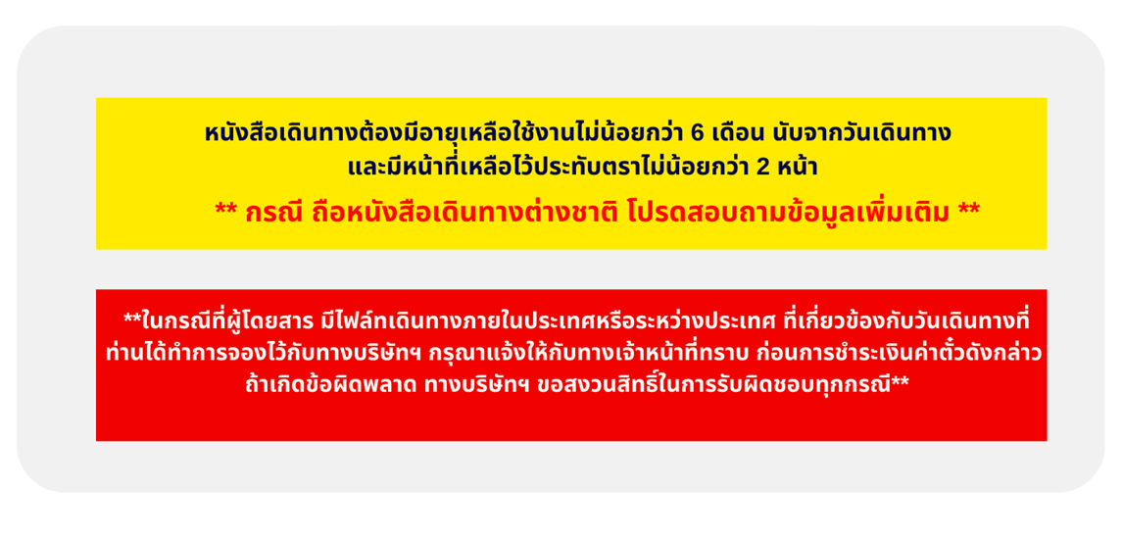
บริษัทฯ ขอสงวนสิทธิ์ในการเปลี่ยนแปลงตามความเหมาะสม โดยมิจำเป็นต้องแจ้งให้ทราบล่วงหน้า**

 | อัตราค่าบริการ
วันเดินทาง |  | ราคาผู้ใหญ่และราคาเตียงเสริม  (พักห้องละ 2-3 ท่าน) | ราคาเด็ก เสริมเตียง  **อายุไม่เกิน 6 ขวบ**  (พักกับผู้ใหญ่ 2 ท่าน) |  | ราคาเด็ก ไม่เสริมเตียง  **อายุไม่เกิน 6 ขวบ**  (พักกับผู้ใหญ่ 2 ท่าน) |  |  | พักเดี่ยวเพิ่ม
เดือน มิถุนายน 2569
21-27 มิย 69 |  | 82,988.- |  | 82,988.- |  | 81,988.- | 15,000-
เดือน กรกฎาคม 2569
5-11 ก.ค. 69 |  | 82,988.- |  | 82,988.- |  | 81,988.- | 15,000-
23-29 ก.ค. 69 |  | 83,988.- |  | 83,988.- |  | 82,988.- | 15,000-
26 ก.ค.-1 ส.ค. 69 |  | 83,988.- |  | 83,988.- |  | 82,988.- | 15,000-
เดือน สิงหาคม 2569
9-15 ส.ค. 69 |  | 83,988.- |  | 83,988.- |  | 82,988.- | 15,000-
23-29 ส.ค. 69 |  | 82,988.- |  | 82,988.- |  | 81,988.- | 15,000-
เดือน กันยายน 2569
6-12 ก.ย. 69 |  | 82,988.- |  | 82,988.- |  | 81,988.- | 15,000-
20-26 ก.ย. 69 |  | 82,988.- |  | 82,988.- |  | 81,988.- | 15,000-
เดือน ตุลาคม 2569
11-17 ต.ค. 69 |  | 83,988.- |  | 83,988.- |  | 82,988.- | 15,000-
18-24 ต.ค. 69 |  | 83,988.- |  | 83,988.- |  | 82,988.- | 15,000-
เดือน พฤศจิกายน 2569
8-14 พ.ย. 69 |  | 86,988.- |  | 86,988.- |  | 85,988.- | 15,500-
22-28 พ.ย. 69 |  | 86,988.- |  | 86,988.- |  | 85,988.- | 15,500-
เดือน ธันวาคม 2569
6-12 ธ.ค. 69 |  | 87,988.- |  | 87,988.- |  | 86,988.- | 15,500-
27-2 ม.ค. 70 |  | 93,988.- |  | 93,988.- |  | 92,988.- | 19,000.-
31-6 ม.ค. 70 |  | 93,988.- |  | 93,988.- |  | 92,988.- | 19,000.-

เดือน มกราคม 2570
24-30 ม.ค. 70 | 86,988.- | 86,988.- | 85,988.- | 15,500-
เดือน กุมภาพันธ์ 2570
7-13 ก.พ. 70 | 87,988.- | 87,988.- | 86,988.- | 15,500.-
21-27 ก.พ. 70 | 87,988.- | 87,988.- | 86,988.- | 15,500.-
เดือน มีนาคม 2570
7-13 มี.ค. 70 | 87,988.- | 87,988.- | 86,988.- | 15,500.-
21-27 มี.ค. 70 | 87,988.- | 87,988.- | 86,988.- | 15,500.-

* ไม่รวมค่าธรรมเนียมน้ำมันและภาษีสนามบินในกรณีที่สายการบินมีการปรับขึ้นราคา*

